Sabores y Tradición: “La Cuchara Afro Llanera” y su experiencia organizativa en la Escuela de Saberes Populares y Ancestrales Seño Concha Gracia, Vereda Pachaquiaro, Meta

Liliana Marcela Asprilla Ibarguen
Yuly Alexandra Palacio Palacios



Corporación Universitaria del Meta -Unimeta
Escuela de Ciencia Sociales y Periodismo
Programa: Trabajo Social
Villavicencio
2025

Sabores y Tradición: “La Cuchara Afro Llanera” y su experiencia organizativa en la Escuela de Saberes Populares y Ancestrales Seño Concha Gracia, Vereda Pachaquiaro, Meta

Liliana Marcela Asprilla Ibarguen
Yuly Alexandra Palacio Palacios

Trabajo de grado presentado como requisito parcial para optar al título de Trabajadora Social

María Camila Ramírez Arias
Directora Disciplinar

Jorge Sánchez Maldonado
Asesor Metodológico

Corporación Universitaria del Meta -Unimeta
Escuela de Ciencia Sociales y Periodismo
Programa: Trabajo Social
Villavicencio
2025

DEDICATORIA
Alexandra P.
Primeramente, doy infinitas gracias a Dios, porque ha sido mi guía y mi fortaleza en este camino. Por su voluntad hoy doy un paso tan grande en mi vida profesional, y gracias a Él no me he rendido, pues siempre me ha dado la fuerza necesaria para continuar y superar cada adversidad.

A mi madre, Nelly Palacios Mosquera, que ha sido mi motor y mi mayor motivación. Su apoyo incondicional, sus palabras de aliento y su amor inmenso me han permitido seguir firme aun en los momentos más difíciles. Este logro también es suyo, porque sin su compañía y esfuerzo nada de esto habría sido posible.

A mi gran compañero de vida, Nicolás Oyola, quien con paciencia, amor y comprensión estuvo presente en cada desvelo, en cada trasnochada y en cada instante de este proceso. Gracias por sostenerme, animarme y recordarme que no estaba sola en este camino.

A mis hermanos Yorledys, Darlenys, Durlenys y José Luis, que, aunque la distancia nos separe, sé que cada uno de mis logros es también motivo de alegría para ustedes.

Y con mucho amor, a mis sobrin@, a quienes deseo que este esfuerzo sea un ejemplo y una fuente de motivación. Mi mayor anhelo es que el día de mañana podamos estar juntos celebrando logros como este, porque todo sacrificio vale la pena.
Alexandra P.

DEDICATORIA

Liliana A.
A Dios, fuente infinita de amor y sabiduría, por guiarme, sostenerme en la dificultad y darme esperanza en cada paso de este camino.
A mi padre, José Asprilla, ejemplo de disciplina y entrega, un hombre incansable en el trabajo, que con sacrificio silencioso siempre se ha esmerado por darme lo mejor. De él aprendí la resiliencia, la firmeza para levantarme cada vez que la vida me puso a prueba, y el valor de nunca rendirse, sin importar lo duro del camino.
A mi madre, Luz Ibarguen, una mujer luchadora y valiente, que, con amor, esfuerzo y logró sacarnos adelante aun en medio de las dificultades. De ella aprendí la fuerza del corazón, el coraje de no dejarse vencer y la certeza de que los sueños se construyen paso a paso con humildad y valentía.
Ellos dos son, sin duda, mi mayor inspiración. En cada logro mío se refleja su sacrificio, en cada avance se escucha su voz de aliento. Le agradezco A mi compañero de vida, Rafael Hurtado, por su apoyo, amor incondicional y fortaleza compartida en este proceso.
A mis hermanos, Arley Antonio, José Andrés y Ailyn Sofía, con la esperanza de que encuentren en este logro una motivación para seguir superándose cada día.
A la memoria de mi tío Ferney Alexander, cuya presencia vive en mi corazón y me impulsa a seguir adelante.
Y, finalmente, a mis padres, porque todo lo que soy y lo que seré se lo debo a ustedes: su amor, sacrificio y ejemplo son la base de este triunfo.

AGRADECIMIENTO

Queremos expresar nuestros más sinceros agradecimientos a todas las personas que hicieron posible la realización de esta investigación. A cada uno de quienes generosamente compartieron su tiempo, experiencias y conocimientos con nosotras, gracias, porque sin su valiosa colaboración este trabajo no habría sido posible.

Agradecemos especialmente a quienes nos abrieron las puertas de su colectivo, permitiéndonos conocer de cerca sus realidades y aportándonos información significativa para el desarrollo de nuestro estudio. En particular, a Doña Martha Janeth Lloreda Gracia, por permitirnos ser partícipes de su colectivo y brindarnos elementos tan relevantes que enriquecieron este proceso académico.

De igual manera, extendemos nuestro reconocimiento a nuestros tutores, Lic. María Camila Ramírez Arias , Dr Jorge Sanchez Maldonado quienes nos ofrecieron su tiempo, orientación y acompañamiento constante, siendo guía fundamental en el camino de esta investigación.

A todos y todas, nuestro profundo agradecimiento, pues cada aporte y gesto de apoyo nos permitió llegar a la culminación de este proyecto.

RESUMEN
La presente investigación se realiza desde el Trabajo social reconociendo a la gastronomía no solo como una práctica alimentaria, sino como un espacio de transmisión de saberes, fortalecimiento de la identidad y construcción de tejido social. En este sentido, la investigación comprende el proceso organizativo de “La Cuchara Afro Llanera” en la Escuela de Saberes Seño Concha Gracia, ubicada en la vereda Pachaquiaro, Meta, resaltando cómo este colectivo comunitario ha consolidado su labor mediante la cocina afrocolombiana, promoviendo la cohesión social y el reconocimiento de los saberes ancestrales en las nuevas generaciones.
A diferencia de estudios centrados en contextos urbanos o académicos de la gastronomía, este trabajo visibiliza un proceso territorial, donde la preparación de alimentos se combina con iniciativas organizativas y comunitarias, fomentando la participación activa de jóvenes y adultos.
La investigación se desarrolló desde un enfoque cualitativo y participativo, utilizando entrevistas semiestructuradas, grupos focales y observación participante, lo que permitió recoger las memorias, experiencias y perspectivas de los integrantes de la escuela de saberes. Los hallazgos muestran cómo “La Cuchara Afro Llanera” se constituye como un espacio organizativo que rescata prácticas culinarias ancestrales, fortalece la identidad cultural y genera cohesión comunitaria.
PALABRAS CLAVE:
Trabajo Social; Gastronomía Afrocolombiana; Saberes Ancestrales; Identidad Cultural; Interculturalidad; Afro Llanera; Patrimonio Cultural Inmaterial; Memoria Colectiva; Resistencia Cultural; Empoderamiento Comunitario; Procesos Organizativos; Educación Propia; Transmisión Intergeneracional; Tejido Social; Cohesión Comunitaria; Autonomía Cultural; Diversidad Étnica; Participación Social; Enfoque Cualitativo; Escuela de Saberes Populares y Ancestrales “Seño Concha Gracia”.

ABSTRACT
This research is conducted through social work, recognizing gastronomy not only as a food practice, but also as a space for transmitting knowledge, strengthening identity, and building social fabric. Within this framework, the research encompasses the organizational process of "La Cuchara Afro Llanera" (The Afro Llanera Spoon) at the Seño Concha Gracia School of Knowledge, located in the Pachaquiaro neighborhood of Meta, highlighting how this community collective has consolidated its work through Afro-Colombian cuisine, promoting social cohesion and the recognition of ancestral knowledge among new generations.
Unlike studies focused on urban or academic gastronomy contexts, this work highlights a territorial process where food preparation is combined with organizational and community initiatives, encouraging the active participation of youth and adults.
The research was conducted using a qualitative and participatory approach, utilizing semi-structured interviews, focus groups, and participant observation, which allowed for the collection of the memories, experiences, and perspectives of the members of the school of knowledge. The findings show how "La Cuchara Afro Llanera" is an organizational space that rescues ancestral culinary practices, strengthens cultural identity, and generates community cohesion.
Keywords:
Social Work; Afro-Colombian Gastronomy; Ancestral Knowledge; Cultural Identity; Interculturality; Afro-Llanera Identity; Intangible Cultural Heritage; Collective Memory; Cultural Resistance; Community Empowerment; Organizational Processes; Own Education; Intergenerational Transmission; Social Fabric; Community Cohesion; Cultural Autonomy; Ethnic Diversity; Social Participation; Qualitative Approach; School of Popular and Ancestral Knowledge “Seño Concha Gracia”.

TABLA DE CONTENIDO
Contenido
1. Introducción………………………………………………………………. 12
2. Planteamiento Del Problema………………………………………… 14
3. Justificación……………………………………………………………………16
4. Objetivo General …………………………………………………………..16
4.1 Objetivos Especificos …………………………………………………….16
5.Diseño Metodologico ……………………………………………………….19
5.1 Técnicas e instrumentos ………………………………………………………19
5.2 Caminos Metodologicos ……………………………………………………..22
6. Estado del Arte………………………………………………………………35
7. Marco Teorico …………………………………………………………………40
7.1 Marco conceptual ………………………………………………………….42
7.2. Marco contextual ………………………………………………………..46
8. Resultados ……………………………………………………………………47
8.1 Surgimiento del proceso organizativo……………………………………….47
8.2 Factores motivantes de hombres y mujeres…………………………………….61
8.3 Practicas de recuperacion y trasmision de saberes gastronomicos………….74
9. Analisis y discusión……………………………………………………………84
10. Conclusiones y recomendaciones………………………………………………..88
11. Anexos ………………………………………………………………………. 94
11.1 Anexo A. Consentimineto informado………………………………………94
11.2 Anexo B. Entrevista fundadora del colectivo……………………………..94.
11.3 Anexo C. Entrevista participante del colectivo……………………………94
11.4 Anexo D. Grabacion de audio participante del colectivo……..………96
11.5 Anexo E. Entrevista participante ……………………………………………97
12. Referencias Bibliográficas…………………………………………….. 98
13 Tabla de Figuras
Figura 1. Martha Janeth Lloreda Gracia , creadora del colectivo……………. 57
Figura 2 . Inicios del colectivo año 2022……………………………………… 58
Figura 3 . Grupo focal presentación del colectivo año 2024 ………………... 59
Figura 4. Primer encuentro con el colectivo 2024……………………………… 59
Figura 5. Azoteas sembradas por el colectivo …………………………………... 60
Figura 6 . Jornada de cocina colectiva ………………………………………….. 60
Figura 7 . Entrevista a los participantes………………………………………… 70
Figura 8. Feria gastronómica Afrocolombianidad ……………………………….70
Figura 9 : muestra cultural……………………………………………………….70
Figura 10 : bebidas ancestrales elaboradas por ellas ……………………………. 72
Figura 11 . Formalización del colectivo……………………………………….. 72
Figura 12 . Cocinaron para la comunidad …………………………………….. 72
Figua 13 . participacion de los hombres en la gastronomia …………………… 72
Figura 14 . Participacion de las mujeres…………………………………………73
Figura 15. Toma asistencia recursos económicos para el colectivo ……………..73
Figura 16 : muestra gastronómica en evento ……………………………………74
Figura 17. trasmision intergeneracional ………………………………………..81
Figura 18 : platos típicos realizados por los participantes…………………………83

INTRODUCCION
Sabores y Tradición: La Cuchara Afro Llanera” surge como una apuesta por reconocer, visibilizar y valorar la riqueza cultural que habita en la vereda Pachaquiaro, Meta, a través de la experiencia organizativa de la Escuela de Saberes Seño Concha Gracia. En este espacio comunitario, la cocina trasciende su función cotidiana para convertirse en un escenario de encuentro, transmisión de conocimientos y construcción de identidad.
La gastronomía es una de las expresiones culturales más significativas de los pueblos, pues a través de los sabores se transmiten memorias, identidades y formas de vida que resisten al paso del tiempo. En Colombia la cocina afrocolombiana ha sido un legado de saberes que mezcla tradición y la historia, siendo un elemento de identidad colectiva y de fortalecimiento comunitario. Sin embargo, en la actualidad estos conocimientos se ven afectados por el desinterés de las nuevas generaciones, lo que pone en riesgo la continuidad de prácticas culinarias que representan la memoria viva de las comunidades afro.
En este sentido, se ubica la experiencia de la Escuela de Saberes Seño Concha Gracia, en la vereda Pachaquiaro, Meta, donde el proyecto “La Cuchara Afro Llanera” ha buscado rescatar y visibilizar los saberes tradicionales de la cocina afro. Más allá de preparar alimentos, este proceso organizativo y colectivo, ha logrado consolidar un espacio de encuentro comunitario en el que se transmiten historias, se fortalecen lazos sociales y se reafirma la identidad cultural en el territorio llanero.
Teniendo en cuenta lo anterior, esta investigación nace de la preocupación por la pérdida de los saberes tradicionales entre las nuevas generaciones, especialmente los jóvenes, quienes en muchos casos desconocen el valor histórico, cultural y social que encierran las practicas culinarias heredadas de nuestros antepasados. Al observar cómo estas prácticas de conocimiento transmisión se van debilitando con el paso del tiempo, surge la necesidad de documentar, rescatar y revitalizar estas memorias culinarias, de manera que no solo se conserven, sino que también se reconozcan como parte fundamental de nuestra identidad.
Por ello, este trabajo investigativo parte de la convicción de que los sabores cuentan historias y que, al rescatar prácticas culinarias y formas de organización comunitarias, se abren caminos hacia la preservación de la identidad cultural y el reconocimiento del aporte afro en la construcción del territorio llanero. Así, la investigación se propone comprender de qué manera la Escuela de Saberes ha impulsado la consolidación de este proceso organizativo, y cómo la cocina se convierte en una herramienta de memoria, empoderamiento y cohesión social.
Es importante señalar que, en coherencia con los avances tecnológicos que hoy hacen parte de los procesos de formación, este documento contó con el apoyo de la herramienta ChatGPT únicamente para la redacción y la corrección de algunos aspectos ortográficos. Sin embargo, es fundamental precisar que la investigación de campo, la recopilación de testimonios y el análisis aquí presentados son producto exclusivo de nuestro trabajo, lo que reafirma nuestro compromiso el colectivo La Cuchara Afrollanera y con la Facultad de Trabajo Social.
Asimismo, el presente documento se encuentra estructurado en varios apartados que permiten comprender de manera ordenada el proceso investigativo. En primer lugar, se presenta el planteamiento del problema y la justificación, donde se expone el contexto, la relevancia y los propósitos del estudio. Posteriormente, se incluyen los objetivos generales y específicos, seguidos del diseño metodológico, que describe el enfoque, las técnicas y los caminos metodológicos empleados durante el trabajo de campo. En los capítulos siguientes se desarrolla el estado del arte y el marco teórico, que sustentan conceptualmente la investigación. A continuación, se presentan los resultados, el análisis y la discusión, donde se interpretan los hallazgos más significativos del proceso organizativo del colectivo “La Cuchara Afro Llanera”. Finalmente, el documento culmina con las conclusiones y recomendaciones, junto con los anexos y las referencias bibliográficas, que respaldan el rigor académico y la coherencia de todo el trabajo.
PROBLEMA DE INVESTIGACIÒN Y PREGUNTA DE CONOCIMIENTO
Según Instituto Sinchi, ( 2019) los datos de la administración local cotejados con el Censo General de 2005, se estima que solo en el Meta viven 17 mil personas afro, algo así como el 2,56 % de la población total del departamento.
En el municipio de Puerto López específicamente en la vereda Pachaquiaro, se encuentra ubicado en la zona rural La Reforma, una organización denominada “Escuela de saberes populares y ancestrales “Seño Concha Gracia”, la cual fue creada el 29 de julio 2022 por la señora Martha Lloreda Gracia, con el fin de promover y preservar las tradiciones culturales y ancestrales a través de diversos colectivos y emprendimientos con sentido social y apropiación cultural de los negros afrocolombianos, raizales y palenqueros. En el año 2023 se reorganizan los colectivos para la recuperación de patrones ancestrales como belleza, música, danza, siembra y los saberes gastronómicos.
Para el caso de esta investigación es de nuestro interés recuperar la experiencia organizativa y colectiva alrededor de los saberes gastronómicos afros llaneros, tomando como referencia el colectivo “la cuchara afro llanera”, el cual obtiene su nombre de la unión de la gastronomía afro con la llanera, la cual se creó con el fin de recuperar los patrones ancestrales gastronómicos de la comunidad e incentivar la economía dentro de las familias afrocolombianas que habitan en Pachaquiaro. Este proceso ha hecho todos los esfuerzos por mantener viva las tradiciones, pero también por mantener organizada y junta a la población afrocolombiana, quienes se encuentran en unas condiciones de vulnerabilidad económica, política y social, razón por la cual se crea este lugar de encuentro para reavivar y reconocer nuestra identidad afrocolombiana.
Partiendo de lo anterior, nuestro interés se centró en comprender la situación actual de los saberes gastronómicos afrocolombianos y su relación con la construcción de una cocina específica denominada “afro llanera”. Esta preocupación se vincula directamente con la necesidad de reconocer cómo los procesos organizativos habían aportado a la recuperación y preservación de dichos saberes, sin perder la identidad cultural y promoviendo la interculturalidad como una forma de adaptación. En este sentido, para la presente investigación nos planteamos la siguiente pregunta problema ¿Cómo fue el proceso organizativo del colectivo "La Cuchara Afro Llanera" en la Escuela de Saberes Populares y Ancestrales Seño Concha Gracia, en la vereda Pachaquiaro, para la preservación de los saberes gastronómicos afro llanero?
Esta pregunta busco indagar sobre los factores que motivaron a las mujeres y hombres a ser parte del colectivo y permitió comprender las prácticas implementadas para la recuperación y transmisión de los saberes gastronómicos afro llanero. De igual manera, permitió describir en el transcurso del documento cómo se articulaban con la cultura llanera y la identidad de la comunidad afro, así como los desafíos y logros obtenidos en la construcción del colectivo que no solo buscó la conservación de una tradición gastronómica, sino también la recuperación del tejido social ante las adversidades económicas, políticas y sociales que enfrentó la población afrocolombiana.

JUSTIFICACIÓN
Como estudiantes de trabajo social y afrocolombianas, orgullosas de nuestras raíces y comprometidas con la preservación de nuestra cultura, sentimos la necesidad de investigar y documentar los saberes gastronómicos, ya que estos fueron elementos esenciales para la identidad y el patrimonio cultural de nuestra comunidad, la cual, había sido históricamente excluida y marginada por la sociedad.
Al estudiar el proceso organizativo del colectivo “La cuchara afro llanera”, se contribuyó a preservar y difundir prácticas y conocimientos que una u otra forma podrían haberse perdido con el tiempo. El colectivo no solo fue portador de tradiciones culinarias, sino también de una forma de organización comunitaria que promovió la unión de la comunidad.
A pesar de que existen estudios previos sobre la gastronomía afrocolombiana, no se identificaron investigaciones sobre la gastronomía “afro llanera” en la región del Meta, específicamente en Puerto López. Esta carencia de estudios sobre la identidad gastronómica de la población afrocolombiana en esta zona evidencio un vacío en el conocimiento teórico existente. Por lo tanto, esta investigación tuvo como objetivo llenar ese vacío, brindando una visión más detallada y específica de la gastronomía “afro llanera”, su evolución, sus prácticas y sus aportes culturales, pero a su vez tuvo una relevancia académica al mostrar como desde el trabajo social se investigan los procesos organizativos culturales tomando como referencia la gastronomía
De acuerdo con lo anterior, fue claro establecer que esta investigación aporto evidencia empírica y estudio descriptivo que pudieron orientar futuras políticas culturales y programas de preservación patrimonial, enriqueciendo la discusión académica sobre diversidad cultural y desarrollo comunitario.
En un contexto como en el departamento del Meta donde se evidencio vulnerabilidad económica, política y social para la población afro, la experiencia del colectivo “La cuchara afro llanera” es un ejemplo de resistencia y resiliencia, que ha logrado mantenerse y articularse para reavivar tradiciones ancestrales que fomentan los procesos de autogestión y sostenibilidad cultural, que son cruciales para el desarrollo sostenible de comunidades vulnerables.
Al documentar y comprender el proceso organizativo y la transmisión de saberes, se evidencio la importancia de la cultura como motor de desarrollo local. Los saberes gastronómicos no solo tienen un valor simbólico, sino que también pueden generar oportunidades económicas y fortalecer la identidad colectiva, que son elementos claves para la transformación social de la región. En este sentido, la interculturalidad juega un papel fundamental al permitir el diálogo entre tradiciones diversas, enriqueciendo las prácticas comunitarias y promoviendo la inclusión y la adaptabilidad en escenarios de diversidad cultural.
Esta investigación surgió de la necesidad urgente de rescatar y analizar nuestro patrimonio cultural, el cual se encuentra en peligro de olvido. Con el paso de las generaciones, muchos saberes ancestrales se han ido perdiendo debido a la falta de transmisión, especialmente entre los jóvenes, quienes muestran poco interés en aprenderlos. Esta situación ha afectado la dinámica familiar, pues en el pasado eran los abuelos y padres quienes enseñaban estas costumbres, pero con los cambios en los estilos de vida, estos espacios de enseñanza han disminuido considerablemente, poniendo en riesgo la preservación de nuestro legado cultural.
La gastronomía afro llanera, se reconoce como una parte fundamental de la identidad afrocolombiana en la región del Meta, la cual se encuentra expuesta a la desvalorización y al riesgo de desaparición debido a la globalización cultural. Es esencial entender los mecanismos organizativos que sostienen esta tradición culinaria, así como su impacto en la cohesión social y el desarrollo de las comunidades afrocolombianas en zonas rurales.
Este estudio no sólo busco enriquecer el conocimiento académico desde el Trabajo Social, aportando a perspectivas interculturales que permitieron comprender la gastronomía afro llanera como un espacio de resistencia, transmisión de saberes y construcción de comunidad, sino que también ofrece herramientas y perspectivas valiosas para la implementación de políticas públicas que promueven la preservación cultural y el fortalecimiento de la comunidad afro.
Desde el Trabajo Social, esta investigación se posiciono como una apuesta intercultural que diversifico la profesión sin perder su sentido y esencia, ya que permitió reconocer y visibilizar las prácticas alimentarías como expresiones de identidad, memoria y cohesión social.
A través del análisis de estas dinámicas, el Trabajo Social contribuye a la promoción de derechos culturales, el desarrollo de estrategias de intervención comunitaria y la generación de espacios de diálogo que fortalezcan la participación de las comunidades afrocolombianas en los procesos de desarrollo social y económico de la región.

OBJETIVOS

Objetivo General
Comprender la experiencia organizativa del colectivo “cuchara afro llanera” alrededor de los saberes gastronómicos afro llaneros en Pachaquiaro Meta.

Objetivos específicos
- Describir cómo surge el proceso organizativo de “la cuchara afro llanera”
- Indagar los factores que motivaron a las mujeres y hombres a ser parte del colectivo y su proyección de trabajo
- Comprender las prácticas implementadas por las mujeres y hombres de la comunidad para la recuperación y transmisión de los saberes gastronómicos afrocolombianos

DISEÑO METODOLOGICO

Enfoque de investigación
La metodología se basó en el enfoque cualitativo, de Bonilla - Castro, E & Rodríguez Cruz, P. (2007). Con el método cualitativo se buscó entender una situación social como un todo, teniendo en cuenta sus propiedades y su dinámica. Los autores propusieron un proceso inductivo que trate de dar sentido a la situación según la interpretación de los informantes, intentando no imponer preconceptos al problema analizado. Su punto de partida son observaciones específicas con base en las cuales rastrearon patrones generales de comportamientos.
Teniendo en cuenta lo anterior fuimos partícipes del colectivo para entender la situación social, sus dinámicas y comprender el proceso organizativo de las mujeres y hombres de “La escuela de saberes populares y ancestrales “Seño Concha Gracia”, y su papel en la recuperación de la gastronomía afrocolombiana. Al adoptar un enfoque cualitativo, buscamos no solo describir los hechos, sino también comprender las motivaciones que estas personas sintieron y aprendieron al formar parte de este colectivo, lo cual les genero significados y trasmitió a ellos un sentido de pertenencia.
Partiendo del tema de investigación, así como también el objetivo principal del ejercicio académico, se buscó comprender la experiencia organizativa del colectivo “cuchara afro llanera” alrededor de los saberes gastronómicos afro llaneros en Pachaquiaro, Meta. La población con que trabajamos correspondió a 2 hombres y 2 mujeres pertenecientes a este colectivo.

Tipo de investigación
Esta investigación adoptó un tipo narrativo, sustentado en el enfoque cualitativo, puesto que permitió reconstruir experiencias, relatos de vida colectiva y comprender el sentido que los sujetos atribuyeron a su participación en el colectivo. El enfoque narrativo en Trabajo Social se ha destacado como herramienta metodológica para acercarse a las historias personales y comunitarias, mediante las cuales los actores sociales se convierten en portadores de sus propias memorias y significados (Muñoz, 2014).

Técnicas e instrumentos de recolección de información
Una vez definido el enfoque metodológico, se procedió a seleccionar y aplicar diversas técnicas e instrumentos de recolección de información, con el objetivo de obtener datos pertinentes para el análisis del proceso organizativo del colectivo. Estas herramientas permitieron abordar el objeto de estudio desde distintas perspectivas y reconstruir aspectos clave de su dinámica interna, motivaciones y proyecciones.
Como primer momento, se realizó una revisión bibliográfica con el fin de identificar documentos y estudios relacionados con la gastronomía y los procesos organizativos. Esta búsqueda permitió conocer investigaciones previas, perspectivas y experiencias de las poblaciones abordadas en dichos documentos, así como reflexionar sobre la forma en que este tema se venía gestionando desde la academia.
Para comprender el proceso organizativo de "La Cuchara Afro", se emplearon diversas técnicas que permitieron reconstruir su origen, evolución y dinámica en el momento del estudio. Inicialmente, se llevaron a cabo entrevistas y grupos focales con la fundadora y cuatro participantes del colectivo, con el fin de conocer quiénes impulsaron la iniciativa, qué necesidades motivaron su conformación y cómo había cambiado a lo largo del tiempo. Estas actividades se complementaron con grabaciones de audio que capturaron los relatos con mayor detalle.
En un segundo momento, se indago sobre los factores que llevaron a hombres y mujeres a integrarse a "La Cuchara Afro Llanera", así como sus perspectivas a futuro dentro del colectivo. Para ello, se aplicaron entrevistas semiestructuradas a dos hombres y dos mujeres, además de realizar grupos focales que permitieron explorar de manera colectiva, las razones que los impulsaron a unirse y su proyección en la gastronomía afrocolombiana. También se recopilaron observaciones y percepciones en torno a las dinámicas internas del colectivo. Las grabaciones de audio, realizadas con el consentimiento de los participantes, contribuyeron a recoger testimonios que evidenciaron cómo la gastronomía se había convertido en un elemento central del proceso organizativo y cultural.
Finalmente, se buscó comprender las prácticas implementadas por los integrantes del colectivo para la recuperación y transmisión de los saberes gastronómicos afrocolombianos, a través de entrevistas, grupos focales y observación participante, se analizaron las acciones concretas que se llevaron a cabo para preservar y difundir su herencia gastronómica. La aplicación de una guía estructurada de preguntas semiestructuradas permitió obtener información detallada sobre las estrategias utilizadas, mientras que las grabaciones de audio resultaron útiles para documentar narrativas y experiencias clave en este proceso.

REFLEXIONES METODOLOGICAS
La metodología empleada no se redujo únicamente al uso de instrumentos de recolección de información, sino que se constituyó en una experiencia de inmersión cultural, diálogo comunitario y construcción colectiva de conocimiento con las mujeres y hombres del colectivo “La Cuchara Afro Llanera”. Cada técnica utilizada se convirtió en una puerta de entrada a la memoria, los sabores y las prácticas ancestrales que este grupo ha venido recuperando y adaptando al contexto llanero.
La investigación fue abordada desde un enfoque cualitativo, considerado idóneo para comprender fenómenos sociales que se expresaban a través de narrativas, prácticas y significados más que en cifras. Este enfoque permitió escuchar las historias de migración, las recetas heredadas, los procesos de siembra en azoteas y patios, y los esfuerzos organizativos que, en su momento, sostenía la cocina afro como espacio de resistencia y proyección comunitaria.
Se adoptó, además, una perspectiva de Trabajo Social, basada en la participación activa, la horizontalidad en la relación investigadoras - comunidad y el respeto por los saberes ancestrales. La metodología no solo buscó recopilar datos, sino también abrir espacios de diálogo, fortalecer vínculos y aportar herramientas que favorecieran la sostenibilidad cultural y social del colectivo, así como fortalecer la identidad como jóvenes afrocolombianas.

El camino metodológico se estructuró en tres fases principales:
Se procedió a trazar el camino metodológico que guio cada una de las etapas del estudio. Este recorrido no solo contempló la aplicación de técnicas e instrumentos de recolección de información, sino que también implicó una experiencia de acercamiento progresivo a la realidad del colectivo La Cuchara Afro Llanera. La metodología adoptada respondió a la necesidad de comprender las dinámicas organizativas, culturales y sociales desde una perspectiva participativa, donde el diálogo con los actores sociales se convirtió en una fuente principal de conocimiento implementadas durante el trabajo de campo.

Revisión documental y contextualización:
En esta fase se realizó un análisis exhaustivo de antecedentes relacionados con la gastronomía afrocolombiana, experiencias organizativas similares en otras regiones, y prácticas culturales vinculadas con la siembra en azoteas como una estrategia de subsistencia y resistencia cultural. Se revisaron investigaciones académicas, artículos y documentos institucionales que abordan la importancia de la gastronomía como un saber ancestral y como herramienta de preservación identitaria. Esta revisión permitió identificar vacíos teóricos sobre la categoría “afro llanera”, lo cual reafirmó la pertinencia de la investigación para contribuir al conocimiento y reconocimiento de estas prácticas en el Meta. Además, se profundizó en el contexto sociocultural de la vereda Pachaquiaro, teniendo en cuenta las dinámicas migratorias, la historia de la Escuela de Saberes Seño Concha Gracia y el papel que desempeñan los colectivos como formas organizativas en procesos comunitarios
Trabajo de campo:
La fase más significativa del proceso se desarrolló mediante la inmersión directa en la dinámica del colectivo, garantizando un enfoque participativo y horizontal. Se realizaron seis encuentros presenciales con los y las integrantes, empleando técnicas como entrevistas semiestructuradas, grupos focales y observación participante. Estos métodos permitieron recopilar relatos de vida, experiencias organizativas, prácticas culinarias y estrategias de transmisión de saberes, todo esto con registros audiovisuales. Cada encuentro fue diseñado para propiciar un ambiente de diálogo y confianza, donde se construyó conocimiento de manera conjunta, reconociendo el valor de las narrativas orales y la práctica como eje central del aprendizaje. La observación participante fue fundamental, ya que posibilitó no solo describir actividades, sino también interpretar el significado cultural de cada gesto, receta y palabra compartida durante las jornadas.

Sistematización y devolución:
Posterior a la recolección de información, se realizó el análisis de los datos bajo un enfoque inductivo, estableciendo categorías emergentes relacionadas con el proceso organizativo, las motivaciones para conformar el colectivo y las prácticas de recuperación y transmisión de saberes gastronómicos. La construcción de estas categorías se nutrió tanto de las voces de las y los participantes como de las observaciones realizadas en campo. Finalmente, se organizó un espacio comunitario de socialización para la devolución de los hallazgos preliminares, validando la información junto con las integrantes del colectivo. Esta etapa fue crucial, no solo para garantizar la pertinencia del análisis, sino también para fortalecer la relación de reciprocidad, reafirmando el carácter participativo que caracterizo a la investigación.

ENCUENTROS DE CAMPO

Primer Encuentro
El primer acercamiento se dividió en dos momentos que, para nosotras, marcaron el inicio de una experiencia profundamente enriquecedora. La primera parte se realizó en mayo de 2024, en la Escuela de Saberes Populares y Ancestrales “Seño Concha Gracia”. Recordamos claramente la sensación que tuvimos al llegar a la escuela: el aire cálido del llano se mezclaba con el olor a tierra húmeda, y el lugar estaba adornado con afiches que hablaban de identidad y memoria. También había un fogón de leña hecho por ellos mismos, ollas grandes y pequeñas de barro de esas que utilizaban nuestros ancestros, y a los lados totumas.
Allí nos recibió la lideresa Marta Janeth Lloreda Gracia, una mujer de mirada firme y voz cálida que transmitía confianza desde el primer saludo. Lo primera que nos dijo fue: “Ustedes saben que en la concha son bienvenidas siempre. Esto es lo que hemos creado, no solo para nuestra comunidad, si no para permitir que otros conozcan, pero sin apropiarse de lo nuestro. Somos fuerza y resistencia.”
Esto refleja claramente la Figura 1 , donde aparece Martha Janeth Lloreda Gracia, creadora del colectivo, transmitiendo fuerza y resistencia desde sus palabras, lo que marcó el inicio de nuestra integración al proceso. Asimismo, en la Figura 2 se evidencia el origen del colectivo en 2022, y en la Figura 3 y 4 se observa la presentación grupal y nuestro primer encuentro con las mujeres, mostrando la apertura y confianza construida en esos espacios. Finalmente, la Figura 5 da cuenta de las azoteas sembradas, símbolo de memoria y conexión ancestral.
En esa primera entrevista semiestructurada le presentamos la propuesta de investigación y escuchamos con atención cómo nos relataba la historia y la composición del colectivo. Nos habló de los hombres y mujeres que lo conformaban, de sus sueños, pero también de los obstáculos. Que enfrentaban. Mientras la escuchábamos, sentimos una mezcla de respeto y admiración, porque más allá de sus palabras, se notaba la pasión que la movía a mantener viva esta tradición. Hablaba con tanta seguridad y apropiación, que nos trasmitió la manera en inicio este proyecto de la Escuela de Saberes “Seño Concha Gracia”, llamada así en honor a su madre quien ya falleció y fue maestra. Partir de esta escuela crearon el colectivo narrando también todos los obstáculos que habían tenido que pasar para llegar hasta donde estaban y poder conformarse como organización.
Luego de escucharla relatar todos estos sucesos nos sentimos aun mas motivadas desde nuestra identidad como jóvenes afrocolombianas y como trabajadoras sociales conscientes de que ahora teníamos un gran reto de trabajar la interculturalidad desde el trabajo social.
Con su autorización y confianza, decidimos integrarnos al colectivo, convencidas de que la única forma de comprender su dinámica era viviendo su cotidianidad, compartiendo sus
La segunda parte de este primer encuentro tuvo lugar el 17 de julio de 2024, cuando nos reunimos nuevamente, esta vez en un ambiente más familiar y cercano. Ese día, doña Martha nos presentó a los y las participantes del colectivo. Allí nos relataron cómo sus familias afrocolombianas llegaron a la vereda Pachaquiaro, la mayoría provenientes del litoral Pacífico y de la región Caribe, con la esperanza de encontrar mejores condiciones de vida. Otros llegaron por sus profesiones, y algunos eran netamente llaneros, aunque sus padres provenían del Pacífico y del Caribe colombiano.
Mientras narraban sus historias, podíamos imaginar los viajes, los cambios de paisaje, la nostalgia por sus tierras y el esfuerzo por sembrar raíces en un lugar nuevo.
Nos mostraron sus azoteas, donde crecían plantas que traían a la memoria sus territorios de origen. Caminamos por los patios de la Escuela de Saberes “Seño Concha Gracia” y vimos pequeñas huertas llenas de hierbas aromáticas: ruda, hierbabuena, orégano etc. El aroma era fresco, intenso, y lleno de vida.
Una de las participantes, la señora Adriana, expresó con orgullo:
“Porque más que un plato de comida es saber que llevamos estas verduras de las azoteas a la mesa, es saber de dónde salen los productos.”
En ese momento entendimos que la cocina para ellas no era solo una actividad doméstica, sino una manera de resistir al olvido, y de seguir conectadas con sus ancestros.
Este encuentro fue clave para generar confianza. Recordamos a Zulma sonriendo y diciéndonos:
“Estamos prestas para aprender de ustedes, como también que ustedes aprendan de nosotras. Oiga, y pensar que son pocos los jóvenes que se interesan por estos temas y la pregunta son: ¿por qué nos escogieron a nosotras?”
Aquella pregunta, lejos de ser una duda, fue una invitación a seguir construyendo juntas este proceso, sabiendo que nuestro interés no era pasajero, sino un compromiso real. (Figura 2)

Segundo Encuentro
El segundo encuentro tuvo un aroma especial: el de la cocina recién encendida. Esta vez, nos reunimos en la casa de una de las mujeres del colectivo, un lugar humilde pero lleno de vida, donde cada rincón tenía algo que contar: utensilios tradicionales, ollas ennegrecidas por el humo del fogón de leña y totumas apiladas esperando su turno. Desde que llegamos, el ambiente estaba impregnado del olor a coco rallado, piña y "tapado de carne" como decían ellas (carne ahumada con plátano).
Ese día organizamos una jornada de cocina colectiva. Nos sorprendió la manera en que la cocina se convertía en una escuela viva: las mujeres mayores lideraban cada paso con paciencia, mientras las más jóvenes y nosotras observábamos, preguntábamos y ayudábamos. No había un pizarrón ni un manual escrito, pero cada gesto era una lección.
Muy prestas ellas a explicar cómo se elaboraba cada plato, nos contaron historias de su tierra. Nosotras, siempre dispuestas a escuchar, también compartimos con ellas nuestras vivencias.
El pilón resonaba mientras trituraban los aliños, el humo subía lento desde el fogón, y las risas llenaban la casa. Una de las participantes, con manos curtidas, nos dijo:
“Aquí no se mide con cucharas, se mide con la experiencia. Es la mano la que sabe cuánta sal, cuánto coco, cuánto amor.”
Esa frase se nos quedó grabada, porque resume la esencia de su saber: un conocimiento que se transmite más con la práctica que con la teoría.
Este encuentro nos permitió ver que la cocina no es solo para alimentar el cuerpo, sino para fortalecer lazos. Las niñas y niños corrían alrededor, los hombres entraban y salían con leña, y en ese ir y venir se iba tejiendo comunidad. Sentimos que estábamos participando de algo más profundo que una simple preparación de alimentos: era un acto de memoria compartida, de la cual no conocíamos, pero que, gracias a ellas, nos estábamos apropiando como parte de lo nuestro, siguiendo su legado.
Todo esto quedó evidenciado en la Figura 6, donde la jornada de cocina colectiva muestra a las mujeres liderando, transmitiendo saberes y tejiendo comunidad en torno a los fogones.

Tercer Encuentro
El tercer encuentro fue diferente, más festivo, lleno de colores, música y gente. Se realizó el 21 de mayo, en el marco de la celebración del Día de la Afrocolombianidad. Desde temprano, las integrantes del colectivo “La Cuchara Afro Llanera” llegaron al lugar con sus delantales, ollas y productos frescos. El aire estaba impregnado de aromas dulces y salados que se mezclaban: aborrajados recién fritos, cocadas dorándose al sol, pasteles chocoanos humeantes y el infaltable arroz apastelado que, con su aroma, invitaba a acercarse. A un costado, se exhibían las bebidas ancestrales: arrechón y biche, que despertaban la curiosidad de los visitantes.
El lugar se llenó de vida: niños corriendo, familias degustando. En medio de la multitud, las mujeres del colectivo se movían con agilidad y orgullo, repartiendo folletos que hablaban de la cocina afro llanera y explicando de dónde venía cada preparación. Recuerdo ver sus rostros iluminados mientras contaban cómo la gastronomía era más que un negocio: era su historia puesta en la mesa.
Allí se habló abiertamente de los retos: la necesidad de permisos sanitarios, la competencia con otros productos, la tensión entre mantener la tradición y responder a las exigencias del mercado. Una de ellas nos dijo: “Queremos vender, sí, pero sin dejar de ser nosotras. Que la gente pruebe un pastel y diga: esto sabe a mi tierra”. Esa frase reflejaba la esencia de su lucha: no dejar que la modernidad borre su raíz.
Ese día entendimos que el colectivo no solo busca cocinar, sino posicionarse como un emprendimiento cultural y económico en el territorio. Fue emocionante ver cómo su comida se convertía en puente entre dos mundos: el de la tradición que trajeron de lejos y el de un Llano que ahora también sienten suyo.
La riqueza cultural de este espacio se observa en la Figura 8, que recoge la feria gastronómica de la Afrocolombianidad, en la Figura 9 que presenta la muestra cultural y en la Figura 10 que muestra las bebidas ancestrales elaboradas por ellas, elementos que en conjunto visibilizan cómo la gastronomía se convierte en puente de memoria e identidad.

Cuarto Encuentro
El 17 de agosto del año 2024 se realizó el cuarto encuentro, una jornada que estuvo marcada por dos momentos muy significativos para el proceso organizativo del colectivo.

La primera actividad se desarrolló en la Alcaldía de Puerto López, donde acompañamos a las mujeres en los trámites para la organización y legalización formal de su colectivo. Desde que llegamos, se percibía la mezcla de nerviosismo y expectativa en sus rostros: llevaban consigo carpetas, documentos y el deseo firme de avanzar hacia un reconocimiento institucional que respaldara su trabajo. Fue un espacio cargado de emociones, porque muchas de ellas comentaban que nunca habían tenido la oportunidad de gestionar directamente este tipo de procesos legales, y sentían que dar este paso era abrir la puerta a nuevas oportunidades. También las apoyamos; estuvimos participando en los debates, así como en las opiniones sobre el colectivo, lo cual ellas nos lo permitieron.

La segunda actividad se llevó a cabo en la vereda, donde la lideresa del colectivo organizó un evento comunitario que reunió a vecinos, familias y visitantes. Desde temprano, el lugar se llenó de aromas que recordaban al Pacífico: el humo del fogón de leña y la sazón de las hierbas frescas. Las mujeres, con sus delantales y pañoletas, se movían con agilidad mientras preparaban, al igual que los hombres, que asaban la carne a la llanera y los alimentos que más tarde compartirían con las personas de la comunidad. Entre risas y conversaciones espontáneas, se organizó la lista de asistencia y se fueron acomodando las personas en el espacio dispuesto para la charla.

Durante el evento, además de la degustación gastronómica, se desarrolló una charla dirigida a la comunidad sobre la importancia de la sostenibilidad, la recuperación de saberes ancestrales y la integración cultural en el territorio llanero. Fue inspirador ver cómo las mujeres tomaban la palabra, compartiendo su experiencia y resaltando que su cocina no solo alimenta, sino que también educa y construye tejido social. Algunas aprovecharon el momento para explicar la procedencia de los ingredientes; otras contaron anécdotas de cómo habían adaptado sus recetas a los productos disponibles en el Llano.

Este encuentro fue especial porque conjugó dos aspectos claves: por un lado, la búsqueda de formalización y legalidad para fortalecer su colectivo; y por otro, la visibilización de su labor a través de la gastronomía como herramienta de encuentro comunitario. Al finalizar, mientras los platos eran servidos y los asistentes degustaban cada preparación, se respiraba un ambiente de orgullo y esperanza, como si cada bocado fuera una promesa de continuidad para esta tradición que tanto esfuerzo les ha costado mantener viva.
Este proceso se representa en la Figura 11, que muestra la formalización del colectivo en la Alcaldía, y en la Figura 12, donde cocinaron para la comunidad. También en la Figura 13 y 14 se evidencia la participación de hombres y mujeres en la preparación de los alimentos, y en la Figura 15 la toma de asistencia, reflejando el compromiso colectivo y la organización alcanzada.

Quinto Encuentro
Este encuentro tuvo lugar en un evento comunitario organizado por la lideresa, enfocado en comunidades energéticas. La plaza estaba llena de gente: vecinos de la vereda Pachaquiaro y visitantes de Puerto López. Aprovechando la ocasión, el colectivo montó su fogón y su mesa, lista para mostrar lo mejor de su cocina.
Recuerdo la mezcla de sonidos: la música llanera sonando de fondo, las conversaciones cruzadas, el chisporroteo de la leña encendida. Los platos que ofrecieron ese día integraban dos mundos: el Pacífico y el Caribe con el Llano. Había carne guisada con hierbas afro, arepas rellenas con coco y queso llanero. Los asistentes se acercaban curiosos y, al probar, muchos sonreían sorprendidos: “Esto no lo había comido nunca, pero sabe a casa”, escuché decir a un hombre mayor.
Mientras servían los platos, las mujeres nos hablaban de sus sueños: querían que la cocina no solo alimentara, sino que también les diera estabilidad. “Imagínese que esto pueda ser un restaurante, que nos llamen a ferias en otras ciudades que la gente diga: vamos a Pachaquiaro a probar la cuchara afro llanera”, decía una de ellas con ilusión.
Este espacio fue más que una jornada de venta: fue una vitrina de visibilidad, una forma de decir “estamos aquí y tenemos algo que aportar”. Para nosotras, fue una oportunidad de escuchar de manera espontánea lo que las movía: el deseo de que su cultura no solo sobreviva, sino que prospere.

Sexto Encuentro
El último encuentro tuvo un tono íntimo y reflexivo. Estuvimos con la lideresa Adriana Angulo, otra participante y Daniel Piñeros, uno de los pocos hombres del colectivo. Mientras preparaban alimentos tradicionales, el ambiente era distinto: más tranquilo, casi solemne. El sonido del cuchillo cortando las hierbas, el burbujeo de la olla en el fogón, y nuestras voces entremezcladas creaban un clima de confianza.
Ese día no solo hablamos de cocina: hablamos de futuro. Ellas compartieron cómo enseñan a sus hijos y nietos, no con libros, sino con la práctica: “Uno enseña cuando ellos están aquí al lado, mirando, oliendo, revolviendo la olla”. Hablamos de la necesidad de formalizar el colectivo, de la idea de asociarse legalmente, de vincularse con redes gastronómicas regionales y de buscar apoyo institucional.
También fue la sesión en que compartimos los hallazgos preliminares de nuestra investigación. Ellas escucharon con atención, hicieron observaciones y, sobre todo, nos agradecieron por haberlas escuchado. “A veces vienen a preguntarnos, pero no regresan con respuesta ustedes sí volvieron”, dijo una de ellas con una sonrisa. (Adriana Angulo 2025 entrevista en la casa de una de las participantes)
La vivencia narrada se ilustra en la Figura 16, donde la muestra gastronómica del evento revela cómo el colectivo no solo compartió sus sabores, sino que proyectó sus sueños de crecimiento y visibilidad.

Durante el proceso se enfrentaron retos como:
Disponibilidad de tiempo de las integrantes, debido a sus responsabilidades familiares, laborales y comunitarias, lo que dificultó la programación de algunos encuentros y obligó a reprogramar actividades en varias ocasiones.
El carácter íntimo y de transmisión de saberes de este encuentro se plasma en la Figura 17, que evidencia la transmisión intergeneracional de los conocimientos culinarios, y en la Figura 18, donde se aprecian los platos típicos elaborados por las y los participantes como símbolo de continuidad cultural.
Expectativas de apoyo económico o visibilizarían que excedían el alcance de la investigación, ya que algunas integrantes esperaban que el proceso incluyera recursos materiales o apoyo para la comercialización de sus productos gastronómicos.
Dificultad para coordinar los espacios de encuentro, pues las actividades comunitarias, festividades locales y compromisos personales de las participantes interferían con la disponibilidad para las sesiones planeadas.
Limitaciones en la recolección de información audiovisual, ya que no todas las participantes se sentían cómodas con el uso de grabadoras o cámaras, lo que requirió adaptar las estrategias de registro a métodos más orales y respetuosos con la confianza construida.
Resistencia inicial para compartir saberes ancestrales, debido a experiencias previas de apropiación indebida de conocimientos por parte de instituciones externas, lo que hizo necesario fortalecer el vínculo de confianza antes de acceder a información más sensible sobre recetas, prácticas de siembra y estrategias organizativas.
Diversidad de perspectivas dentro del colectivo, ya que no todas las integrantes coincidían en la forma de proyectar la gastronomía afro llanera: algunas priorizaban la preservación de la tradición, mientras que otras buscaban mayor apertura hacia el mercado y la innovación, generando tensiones que influyeron en las discusiones metodológicas.
Limitaciones geográficas y de transporte, especialmente para visitar las viviendas de las integrantes ubicadas en diferentes puntos de la vereda, lo que implicó un mayor tiempo de desplazamiento y ajustes logísticos para garantizar la participación de todas.
Baja participación de los hombres del colectivo, quienes, a pesar de estar incluidos en el proceso, asistieron a menos encuentros que las mujeres, limitando la diversidad de testimonios esperada inicialmente.
Sin embargo, estos desafíos permitieron ajustar la metodología con flexibilidad, respeto y reciprocidad, fortaleciendo la relación con la comunidad y reafirmando el enfoque participativo del proceso.

ESTADO DEL ARTE
Esta investigación centra su atención en los saberes gastronómicos afros llaneros y el proceso organizativo desarrollado por la Escuela de Saberes populares y ancestrales “Seño Concha Gracia”, en el municipio de Puerto López, Meta. Partiendo de la revisión bibliográfica de diferentes fuentes como artículos, sitios web, archivos institucionales (Alcaldía Municipal de Villavicencio y Ministerio de Cultura de Colombia), y repositorios académicos, se identifica un vacío conceptual y teórico referente a investigaciones que aborden los procesos organizativos y la gastronomía afro llanera en Pachaquiaro.
Antes de la realización de esta investigación, llevamos a cabo una revisión documental y exploratoria que nos permitió reconocer los avances y vacíos en torno a la gastronomía afrocolombiana. Se consultaron estudios académicos, informes institucionales y experiencias comunitarias relacionadas con la preservación de saberes ancestrales. Asimismo, como estudiantes de Trabajo Social, habíamos adelantado acercamientos en prácticas y proyectos previos sobre identidad cultural, organización comunitaria y memoria afro en el Meta, los cuales se constituyeron en antecedentes que enriquecieron y fundamentaron el presente estudio.
A partir de lo anterior, como trabajadoras sociales y desde nuestro interés por visibilizar las experiencias organizativas de comunidades afrocolombianas en contextos no tradicionales, decidimos enfocar nuestra investigación en los saberes gastronómicos de las mujeres y hombres del colectivo “La Cuchara Afro Llanera”. En este proceso, realizamos una revisión de fuentes académicas, repositorios institucionales y trabajos de grado desarrollados en los últimos cinco años, en los que se abordan temáticas relacionadas con la gastronomía afrocolombiana y los procesos de organización comunitaria. Sin embargo, identificamos que la mayoría de estas investigaciones se enmarcan en territorios históricamente reconocidos como afrodescendientes como el Pacífico, la región Caribe o el Valle del Cauca, y aunque algunas hacen referencia a la categoría “afro-metense”, no desarrollan ni profundizan en la noción de “afro llanera” como categoría emergente y situada en el contexto del piedemonte y la altillanura.
De igual forma, al consultar el Repositorio Institucional de la Universidad del Meta (UNIMETA), se constató que no existen investigaciones que aborden de manera específica la gastronomía afrollanera, afrocolombiana ni los procesos organizativos comunitarios afrodescendientes en el departamento del Meta, lo que evidencia un vacío académico e investigativo institucional en torno a estas temáticas. Esta ausencia reafirma la pertinencia y carácter pionero del presente trabajo, que contribuye a la construcción de conocimiento situado sobre las expresiones culturales y organizativas afrodescendientes en el territorio llanero.
Este vacío conceptual y territorial pone en evidencia la necesidad de avanzar en estudios que reconozcan la presencia, los aportes y las resistencias de las comunidades afro asentadas en el departamento del Meta, especialmente en municipios como Puerto López, donde confluyen diversas expresiones culturales que han sido históricamente invisibilizadas. La categoría afro metense, si bien es un avance en términos de reconocimiento identitario, se limita a una comprensión geográfica y no profundiza en las prácticas culturales propias, como la cocina, la organización comunitaria o los procesos de resistencia desde lo cotidiano, que están siendo construidos desde apuestas políticas como las de la Escuela de Saberes Populares y Ancestrales “Seño Concha Gracia”.
En ese sentido, esta investigación se hace pertinente no solo por su carácter pionero en documentar el proceso organizativo del colectivo “La Cuchara Afro Llanera”, sino también porque, desde el campo del Trabajo Social, aporta a la construcción de conocimientos situados, al fortalecimiento de las identidades colectivas y a la visibilizarían de formas de resistencia y empoderamiento que emergen desde lo cotidiano, lo simbólico y lo gastronómico. Además, permite reconocer cómo las mujeres afro llaneras no solo preservan saberes ancestrales, sino que los transforman y adaptan al contexto llanero, reafirmando su derecho a existir y resistir en un territorio que históricamente no ha sido nombrado como afrodescendiente, pero que hoy es escenario de profundas apuestas culturales y organizativas.

De acuerdo con lo anterior es claro establecer que la categoría afro metense se entiende como aquella que busca identificar costumbres, cultura e identidad de la población afro que está asentada y ha nacido en el departamento del Meta.
La gastronomía afrocolombiana no solo refleja un legado culinario, sino que también es un medio de resistencia cultural. Según Perea, D. E. (2021), en la gastronomía del Chocó muchos de estos platos pueden estar ligados a celebraciones específicas, pero depende totalmente del contexto y del sentido que se le asigna a cada uno. En la gastronomía se conjuga todo un sistema de creencias, saberes y tradiciones de los habitantes como símbolo de la diversidad y del entorno natural. El consumo de alimentos está fuertemente ligado a la naturaleza, a los comportamientos sociales y a las relaciones simbólicas, y asociado a fenómenos religiosos; lo que nos lleva a considerar la gastronomía como un hecho cultural; pues evidencia en su variedad un colorido mundo de aromas y sabores que dan cuenta de un legado que tiene sus orígenes en sus ancestros traídos de África y los aportes de Europa y Asia
Por otro lado, en el contexto del Pacífico colombiano, se observa que la gastronomía no solo se preserva en la preparación de los alimentos, sino que es central para las prácticas de organización social. Por su parte, Figueroa (2023), sostiene que en las experiencias de las mujeres negras/afrocolombianas asentadas en Bogotá, se identifica que la gastronomía expresa gran parte de las tradiciones culinarias ancestrales que han construido las poblaciones afrodescendientes en una relación estrecha con sus territorios, en el Pacífico colombiano y con los alimentos que allí se consumen, destacando las formas de preparación, los tipos de alimentos, las denominaciones de estos, la sazón que es particular y la importancia de mantener su alimentación (incluso pese a que en la ciudad no consiguen los mismos productos), así como la presentación de platos propios en diferentes eventos públicos.
Adicionalmente, se resalta que el papel que tienen las mujeres en la transmisión de este legado inmaterial es fundamental, para las diferentes acciones de visibilidad y de acercamiento de la sociedad urbana a los modos de vida de las poblaciones afrodescendientes a través de la gastronomía. En las reuniones internas, es común que las meriendas que se ofrecen son comidas tradicionales elaboradas por las mujeres de la organización. Pero, además, también se deben reconocer los diferentes emprendimientos específicos con los que posicionan a la gastronomía como un aspecto central de las memorias y tradiciones afrocolombianas.
Claro ejemplo de esto es lo mencionado por (Machado, 2018) quien resalta que para el caso de Ibagué, Tolima, desde el año 2007, las organizaciones afrocolombianas han trabajado conjuntamente. Según este autor estas iniciativas han tenido como propósito principal la valorización y el fortalecimiento de los saberes culturales y folclóricos afrodescendientes, así como el desarrollo institucional y de liderazgo dentro de estas comunidades. A través de diversos proyectos en áreas como la seguridad alimentaria y el emprendimiento, han buscado impactar no solo a la población afrocolombiana de la ciudad, sino también a habitantes de distintos municipios del departamento.
Estas distintas iniciativas de colectivos cuentan con una estructura organizativa con un modelo formal con personería jurídica, compuesto por roles como presidencia, vicepresidencia, secretaría, tesorería y fiscalía, entre otros. Como ejemplo de esto el proceso organizativo Saberes Gastronómicos la cuchara afro llanera en la Escuelas de Saberes Seño Concha Gracia, en el cual, se crean otros colectivos como la música y danza, confección de ropa étnica, elaboración accesorios, producción de productos para el cabello “Afro Naturals”, el proyecto azoteas para la vida y la gastronomía.

Dentro del colectivo gastronómico “la cuchara afro llanera” se destaca por fusionar sabores afrocolombianos y llaneros ofreciendo una experiencia culinaria única. Sus platos reflejan la diversidad y el mestizaje de nuestras raíces, rescatando tradiciones y saberes ancestrales. En este contexto nuestro enfoque estará dirigido al colectivo “la cuchara afro llanera”.
De acuerdo con lo anterior, es claro establecer que estos colectivos, aunque comparten el objetivo de mejorar la calidad de vida de sus comunidades, en la práctica han surgido diferencias que han impedido la consolidación de una única organización unificada. Cada grupo ha gestionado de manera independiente sus proyectos con entidades gubernamentales, lo que ha generado fragmentación y, en algunos casos, competencia por el acceso a recursos y apoyo institucional.
Este fenómeno organizativo surge como una estrategia de preservación de saberes para las comunidades afrocolombianas que también se observa en otras regiones del país, como Ibagué Tolima, Bogotá, y el Pacifico colombiano incluyendo la vereda Pachaquiaro, donde los hombres y mujeres han encontrado en la siembra y la recuperación de saberes ancestrales como la gastronomía una vía para fortalecer su identidad, su seguridad alimentaria y su tejido comunitario

MARCO TEÒRICO
Para el desarrollo del marco teórico se plantean cuatro categorías fundamentales de comprensión: los procesos organizativos, los saberes gastronómicos, la interculturalidad, y la propuesta política pedagógica “casa adentro”, entendidos como elementos fundamentales en la construcción y fortalecimiento de iniciativas comunitarias. Estas categorías permitieron explorar cómo la organización colectiva fortalece la transmisión de conocimientos, cómo la gastronomía preserva la identidad cultural, cómo la interculturalidad fomenta el diálogo entre tradiciones, promoviendo la diversidad y como la educación propia se convierte en un escenario de resistencia, autonomía y defensa del territorio.
En los procesos organizativos afrocolombianos, es fundamental saber cómo estas comunidades afro han estructurado las dinámicas sociales y culturales, en función de preservar y promover su identidad. Según Wade (1999) en la traducción por (Ana Cristina Mejía, 1997) los procesos organizativos son una categoría que debe ser entendida por derecho propio, no puede ser apartada de los factores materiales; además, las reivindicaciones de igualdad respecto a ellos, quizás ofrecen las mejores perspectivas vistas a la organización y la acción futuras de los negros, en la cual tienen el sentido de su propio valor y de su legitimidad como sujeto colectivo.
Por su parte los saberes gastronómicos afrocolombianos, representan la herencia cultural y los conocimientos trasmitidos intergeneracionalmente. Montalván, (2019) plantea que al conocer e identificar la gastronomía ancestral se permite a las generaciones valorar la identidad de sus ancestros evitando que se pierda en el tiempo, y además potencializar como un elemento clave para el desarrollo turístico. De esta manera, la gastronomía afro no solo conserva prácticas tradicionales, sino que también se proyecta como una oportunidad de desarrollo comunitario.

En cuanto a la interculturalidad, desde el Trabajo Social se comprende como una categoría ética, política y metodológica que busca reconocer la diversidad cultural y promover relaciones horizontales entre comunidades, instituciones y sujetos sociales. Machado (2015, citado por Esperanza, 2020) explica que la interculturalidad se vive como relaciones entre quienes comparten un territorio, donde la vida se activa a través de los vínculos que se establecen. En esta línea, Gómez Hernández (2022) plantea que los debates sobre interculturalidad en Trabajo Social han permitido reconocer “las contribuciones epistemológicas, teóricas y metodológicas que la interculturalidad hace al pensamiento crítico en la intervención social. Así, el Trabajo Social se concibe no solo como una disciplina de acompañamiento, sino también como un espacio que fomenta la justicia social desde la diversidad. De igual modo, Gómez (2024) sostiene que la interculturalidad en la formación profesional del Trabajo Social debe entenderse como un marco pedagógico que promueve la alteridad, el reconocimiento del otro y la construcción de una acción ética y política transformadora frente a las desigualdades de poder. Esta mirada resulta fundamental en contextos como el de las comunidades afrocolombianas, donde la interculturalidad permite revalorizar prácticas ancestrales, como la gastronomía, y visibilizarlas en escenarios académicos y comunitarios.
Ahora bien, al hablar de cultura política en las comunidades afrocolombianas, Oslender (2003) plantea que esta debe entenderse más allá de la esfera institucional, ya que surge en los espacios cotidianos donde los grupos subordinados pueden reunirse lejos de la mirada del poder. En esos escenarios es posible el surgimiento de una cultura política radicalmente disidente, nutrida de experiencias y formas culturales concretas que encuentran en la tradición oral un eje central para la construcción de conciencia política y la generación de espacios de resistencia. Así, la cultura política se convierte en una herramienta fundamental para los procesos organizativos y las reivindicaciones de derechos culturales y territoriales.
Finalmente, la propuesta político pedagógica “casa adentro”, formulada por García Rincón (2011), constituye un modelo de etnoeducación afro que reconoce críticamente la ancestralidad y el territorio como fuentes para una educación auténtica. Este enfoque se aleja de los discursos estandarizados promovidos por el Estado y asume la construcción de una educación propia desde la autonomía de los pueblos. En palabras del autor: “El concepto ‘Casa adentro’ no solo lleva implícita una categoría territorial: se reconoce también como un escenario de construcción de pensamiento propio que centra los debates acerca del deber ser de la educación en lo más íntimo, en lo que atañe a la ancestralidad, pero sobre todo en lo políticamente conveniente (García Rincón, 2011). De esta manera, la propuesta se entiende como un proceso colectivo que fortalece la identidad, la organización comunitaria y la autodeterminación, consolidando la educación como un pilar de resistencia y liberación para las comunidades afro.

MARCO CONCEPTUAL
El presente marco conceptual busca fundamentar los ejes teóricos que sustentan la investigación “Sabores y Tradición: La Cuchara Afro Llanera”, comprendiendo la gastronomía afrocolombiana como una práctica social, cultural y comunitaria, atravesada por la historia, la memoria y la resistencia de los pueblos afrodescendientes en el territorio llanero.
Intercultaridad
la sociedad moderna genera relaciones sociales complejas y de alta diferenciación social, reguladas con políticas y normas que son aplicadas mediante el control de sectores especializados y burocráticos que definen la interculturalidad sobre la base de la armonía social y la unidad cultural (Daza, 2010).
la interculturalidad propone un encuentro frontal entre seres culturales con igual valor humano, pero con distintas visiones del mundo. La interculturalidad en Ecuador no puede iniciarse con una propuesta para la ‘convivencia’ entre distintos, sino como un ejercicio colectivo que busque la impugnación de las prácticas del poder (Juan Garcia Salazar,Catherine Walsh, 2017)
Políticas Culturales
Las políticas culturales son intervenciones realizadas por el Estado, las instituciones civiles y los grupos comunitarios, orientadas a la promoción, protección y difusión de la cultura. Estas políticas buscan garantizar el acceso a la cultura, fomentar la diversidad cultural y fortalecer la identidad cultural de los pueblos. (Romina Solano, 2017)
Cultura Política
En espacios donde los subordinados pueden reunirse lejos de la mirada del poder, surge una cultura política radicalmente disidente, que se nutre de experiencias y formas culturales concretas y se articula a través de ellas. La tradición oral cumple un papel central en ese proceso de construcción de conciencia política y de resistencia (Oslender, 2003)
Procesos Organizativos
Los procesos organizativos son el conjunto de actividades interrelacionadas que transforman insumos en productos o servicios, con el objetivo de alcanzar los fines de la organización. Estos procesos incluyen la planificación, ejecución, control y mejora continua de las actividades dentro de la organización. (Marcus Delgado, 2025)

En coherencia con lo anterior, se abordan a continuación algunas categorías conceptuales complementarias que amplían el análisis teórico de esta investigación, permitiendo comprender de manera más integral los procesos socioculturales y organizativos presentes en “La Cuchara Afro Llanera”.
Desde el Trabajo Social, se parte del reconocimiento de la cultura como un escenario de construcción de identidad y cohesión comunitaria. En este sentido, el trabajo con comunidades afrodescendientes permite analizar cómo los saberes y prácticas tradicionales, especialmente la gastronomía, se convierten en medios para fortalecer la organización y el desarrollo social.
De acuerdo con Paulo Freire (1970), la transformación social parte del diálogo, la conciencia crítica y la participación activa de las comunidades en la construcción de su propio destino. Esta mirada coincide con el propósito de esta investigación, que busca visibilizar los saberes populares y ancestrales como estrategias de autonomía, resistencia y empoderamiento colectivo. Así, el acto de cocinar y compartir alimentos no se limita a un proceso técnico, sino que constituye un espacio de educación popular y reconstrucción del tejido social.
Por su parte, Carlos Julio Ander-Egg (1993) plantea que la organización y el desarrollo comunitario son procesos que surgen de la acción colectiva y de la capacidad de las comunidades para identificar sus propias necesidades, recursos y potencialidades. En el caso del colectivo “La Cuchara Afro Llanera”, la cocina se convierte en un espacio de encuentro donde las mujeres se agrupan, comparten experiencias y fortalecen su sentido de pertenencia, demostrando que la gastronomía también es una herramienta de participación y transformación social.
Asimismo, María Teresa Uribe (2002) sostiene que el desarrollo comunitario debe entenderse como una práctica ética y política orientada al fortalecimiento de la autonomía, la identidad y la memoria colectiva. Desde esta perspectiva, las prácticas gastronómicas afrodescendientes en el Meta representan no solo la transmisión de saberes ancestrales, sino también la reafirmación de una identidad que resiste frente a la homogeneización cultural y el olvido histórico.
La gastronomía afrocolombiana, en este contexto, adquiere una dimensión simbólica y política. Según Perea (2021), la cocina afro no solo preserva tradiciones culinarias, sino que reivindica los vínculos con la tierra, la espiritualidad y la comunidad. Es, por tanto, una práctica que entrelaza lo cotidiano con lo histórico, lo femenino con lo colectivo, y lo alimentario con lo identitario.
En este marco, La Cuchara Afro Llanera se constituye como una expresión viva de los saberes ancestrales afrodescendientes adaptados al territorio llanero, donde la tradición culinaria se transforma en una forma de resistencia cultural y en un medio de organización social. Este proceso refleja la capacidad de las comunidades afro de reconfigurar sus prácticas en nuevos contextos geográficos, manteniendo la esencia de sus raíces y resignificando su presencia en el paisaje cultural del Meta.
Por lo tanto, el marco conceptual integra las categorías de saber ancestral, identidad afrocolombiana, soberanía alimentaria, organización y desarrollo comunitario, las cuales permiten comprender la investigación no solo desde la dimensión cultural, sino también desde el enfoque disciplinar del Trabajo Social. Estas categorías dialogan entre sí para revelar cómo la cocina se convierte en un acto de resistencia, en una práctica educativa y en un espacio de reconstrucción colectiva.
Adicionalmente, se incorporan elementos teóricos propios del Trabajo Social Comunitario, fortaleciendo la comprensión de los procesos de participación, empoderamiento y acción colectiva. Desde esta perspectiva, la práctica gastronómica se asume como punto de partida para el desarrollo de capacidades locales, la generación de redes solidarias y la sostenibilidad cultural, contribuyendo así al desarrollo comunitario integral.

MARCO CONTEXTUAL
El área geográfica en la cual se realiza la investigación es en el departamento del Meta; a dos horas de la ciudad de Villavicencio en el municipio de puerto López, en la vereda Pachaquiaro a una distancia de 56,9 km del casco urbano de Puerto López Meta, se reconoce que esta vereda Pachaquiaro fue un puerto importante para el embarque y desembarque en la navegación internacional por los ríos Meta y Orinoco
La escuela de saberes populares seno concha Gracia,” Nace el 29 de Julio del 2022, en el Municipio de Puerto López Departamento del Meta, como una estrategia pedagógica y didáctica que promueve el auto reconocimiento, protección, defensa y respeto de la diversidad de la herencia y la cultura de la población negra, afrocolombiana, raizal y palenquera; busca construir lazos familiares, sociales y territoriales desde los saberes populares que propendan por la consolidación de la paz.
Algunas actividades son el turismo agro familiar, emprendimiento con sentido social y la apropiación cultural en aras de disfrutar la plenitud de sus derechos humanos, económicos, sociales, culturales, civiles, ambientales y políticos, generando entre los miembros de la organización la participación plenamente y la igualdad de condiciones en todos los ámbitos de la sociedad. Promoviendo la salvaguarda del Patrimonio sociocultural, económico, ambiental, político, fortaleciendo lazos comunitarios para la defensa de sus derechos y deberes individuales y colectivos, como estrategia fundamental para aportar a la construcción de una cultura de paz, empleo digno que propenda a la paz y la reconciliación con valores.

RESULTADOS
Los resultados de la investigación se relacionan directamente con nuestros objetivos específicos. De este modo, vamos a abordar cada uno de ellos, respondiendo a lo que nos propusimos. Es por ello, que en este capítulo encontraremos una triple división nombrada como 1 . el proceso organizativo 2 . Los factores que motivaron a hombres y mujeres a ser parte del colectivo.. y 3. La recuperación de loa Saberes gastronómicos …

El PROCESO ORGANIZATIVO DEL COLECTIVO LA CUCHARA AFRO LLANERA
El colectivo “La Cuchara Afro Llanera” surge como una expresión organizativa cultural y gastronómica que tiene sus raíces en la historia de lucha y resistencia de las comunidades afrocolombianas, así como en la necesidad de fortalecer los lazos sociales y familiares en el territorio llanero. De acuerdo con la entrevista a la doctora Martha Yanet Lloreda Gracia, el origen de este proceso no puede entenderse de manera aislada, sino como resultado de una larga trayectoria de luchas sociales, transformaciones políticas, experiencias migratorias y dinámicas culturales que han configurado la identidad afrocolombiana en el territorio de los Llanos Orientales. Para comprender su inicio, es necesario ubicarnos en un contexto histórico más amplio, marcado por la búsqueda de reconocimiento de los pueblos afrocolombianos y por la integración de saberes y prácticas culturales en espacios de resistencia, organización y construcción comunitaria.
El origen remoto de este colectivo está estrechamente vinculado a los avances alcanzados por las comunidades negras en las últimas décadas del siglo XX. Durante mucho tiempo, la presencia afro en Colombia fue invisibilizada o reducida a estereotipos culturales.
Cuando nació la ley 70 en el 93, yo empezaba un proceso muy importante que era estrenarme como ciudadana. Y al estrenarme como ciudadana hice parte de ese movimiento estudiantil que promovimos primeramente la nueva constitución. La constitución del 91 se creó con un movimiento estudiantil, cuando nosotros en el movimiento estudiantil desde la quinta papeleta empezamos a promover eso. Nosotros los jóvenes y las comunidades negras empezamos a promover no la quinta papeleta sino la sexta papeleta, es decir, buscar la constituyente y tener esa voz negra en nuestro proceso y allí donde se estaba haciendo en ese momento un hecho muy importante para el país (Marta Janeth Lloreda Gracia. Entrevista realizada en la escuela Seño Concha de 2025)
No obstante, a partir de la década de 1980, los movimientos sociales afrodescendientes empezaron a reclamar de manera más visible el reconocimiento de su identidad, sus derechos colectivos y sus aportes históricos a la nación.
En este escenario cobra relevancia la movilización estudiantil y juvenil que, con la denominada Quinta Papeleta, impulsó la convocatoria a la Asamblea Nacional Constituyente de 1991. Según la señora Martha, en ese proceso, los jóvenes afro no solo apoyaron la quinta papeleta, sino que promovieron lo que llamaron la sexta papeleta, con el propósito de que la voz negra tuviera un lugar en la nueva Constitución. Ese momento histórico resultó crucial porque permitió que, por primera vez, el Estado colombiano reconociera explícitamente a las comunidades afrocolombianas, raizales y palenqueras como sujetos de derechos colectivos.
La Constitución de 1991 abrió el camino a la promulgación de la Ley 70 de 1993, una norma que otorgó reconocimiento legal a las comunidades negras, especialmente en lo referente a la propiedad colectiva de la tierra, la preservación de sus prácticas culturales y la protección de sus derechos étnicos. Este marco normativo fue fundamental para el posterior surgimiento de procesos organizativos como “La Cuchara Afro Llanera”, pues sentó las bases jurídicas y simbólicas para que los colectivos afro se constituyeran como expresiones legítimas de resistencia cultural y social.
Un segundo antecedente fundamental es el acontecimiento migratorio. La señora Martha, nacida en el departamento del Chocó, hija de maestra y maestro.
Es decir que mis padres entregaron su vida a la educación. Y hoy haciendo uso de esos patrones de crianza, esas costumbres y de todo lo que aprendí en mi comunidad, es decir, que soy pacífico y estoy acá en la región de los llanos hace más de 30 años. Y hace más de 30 años, ustedes saben que cuando una emigra, una emigra también con su cultura, con sus valores, sus patrones de crianza. Y, es decir, que son dos sentimientos importantes que me han llevado a liderar los procesos (Martha Janeth Lloreda Gracia. Entrevista realizada en escuela Seño Concha 2025)
Esta frase resume la manera en que la migración afro hacia los Llanos Orientales se convirtió en un proceso de traslado y adaptación de prácticas culturales, donde la cocina jugó un papel central en la preservación de la memoria colectiva.
Este fenómeno migratorio no se limita al caso individual de la señora Martha, sino que corresponde a una dinámica más amplia que ha caracterizado la historia de la Orinoquía en las últimas décadas. Numerosas familias afrodescendientes, provenientes de diferentes lugares,
Bueno , nosotros primeramente tenemos vinculadas las personas que su descendencia es del Pacífico, como los departamentos de Chocó, Cauca, Valle del Cauca, Nariño. También muchos de ellos provienen de la costa Caribe, entonces tenemos personas de la Guajira, tenemos mujeres y hombres que vienen de Córdoba, de Bolívar. Es decir, que ese asentamiento, o sea, las personas que están aquí vienen de las zonas donde mayoritariamente hay población negra. Y como les decía, para nosotros es fundamental porque ya tenemos esas personas, esas familias que ya hace mucho tiempo sus antepasados, ¿cierto?, emigraron para los llanos Y ellos nacieron acá” (Martha Janet Lloreda Gracia.Entrevista realizada en la escuela Seño Concha 2025).
En muchos casos, estas migraciones también estuvieron motivados por la violencia sociopolítica, el conflicto armado y la falta de acceso a servicios básicos en sus lugares de origen.
La migración, sin embargo, no significó abandonar las raíces culturales, sino trasladarlas y adaptarlas a un nuevo entorno. Así, la identidad afro se fue entretejiendo con las costumbres llaneras, generando una fusión cultural que hoy se expresa en la categoría afro llanera es decir que :
Es la esencia de la magia que hay de unir dos valores importantes desde la cocina. Y son los patrones de la cocina tradicional del Pacífico unidas con la cocina tradicional del Llano (Martha Janet Lloreda Gracia. Entrevista realizada en la escuela Seño Concha 2025).
En ese proceso, la gastronomía desempeñó un rol importante en los alimentos y las recetas se transformaron en un puente entre la memoria del lugar de origen y la vida en el nuevo territorio. Preparar un plato típico del Pacífico con productos disponibles en el Llano, o mezclar técnicas culinarias de ambas regiones, permitió mantener vivas las raíces afro mientras se construía un sentido de pertenencia hacia la tierra llanera.
La frase de Martha cobra aún más sentido cuando se observa que la migración afro no fue únicamente un movimiento físico, sino un proceso de resistencia cultural. La cocina se convirtió en un espacio de transmisión de valores, de reafirmación de la identidad y de encuentro intergeneracional. Las madres y abuelas enseñaron a los hijos y nietos no solo a preparar alimentos, sino a comprender la importancia de los sabores, las técnicas y los rituales alrededor de la mesa como una forma de mantener vigente la memoria colectiva.
De igual manera, este proceso migratorio dio origen a nuevas formas de convivencia familiar. En muchos hogares “miti miti, conformados por mujeres afro y hombres mestizos llaneros, la cocina funcionó como un escenario para negociar costumbres, superar diferencias y crear puntos de encuentro. Por ejemplo, los patrones culinarios del Pacífico ricos en el uso de pescados, coco, hierbas aromáticas y técnicas de cocción particulares se combinaron con los sabores del Llano como la carne a la llanera, el plátano o el maíz para dar paso a nuevas expresiones gastronómicas que fortalecieron la identidad afro llanera. (Martha Janet Lloreda Gracia. Entrevista realizada en la escuela Seño Concha 2025).
El surgimiento de “La Cuchara Afro Llanera” no puede comprenderse sin mencionar la Escuela Rural de Saberes Populares para la Paz, A partir de la base que el colectivo hace parte de la escuela colectiva que nosotros tenemos. Entonces yo les voy a explicar algo y en nosotras las comunidades negras nos organizamos en consejos comunitarios, organizaciones de base y demás y otras formas y expresiones organizativas. Una de esas otras formas y expresiones organizativas se llaman los colectivos. Esos colectivos pueden estar conformados de dos personas hacia arriba. Entonces, para nosotros, ese colectivo es un espacio organizativo que promueve la transmisión de conocimientos tradicionales y el fortalecimiento comunitario en torno a valores como la reconciliación, la memoria cultural y la construcción de paz. ( Zulma moreno. Entrevista realizada en la casa de participante 2025).
En esta Escuela se desarrolló la estrategia llamada “Mostrar lo tuyo”, que buscaba visibilizar este lema “De que para mostrar lo tuyo hay que darle la oportunidad a las personas que lo muestren. Entonces quisimos mostrar lo tuyo en diferentes áreas, mostrar lo tuyo en la gastronomía. Y al mostrar lo tuyo en la gastronomía, empezamos a identificar en nuestras personas que hacen parte de la escuela, que hacen parte de la corporación y otros que no hacen parte de la corporación, sino que hacen parte de otras organizaciones de acá, del municipio. Empezamos a identificar cuáles tenían la vocación de la gastronomía, cuáles le apasionaba la cocina. Y a partir de ahí, ya empezamos con ellos a decirles, venga. ¿Qué es lo que ustedes ven que cómo creen que nosotros podemos trabajar para potencializar la gastronomía, teniendo en cuenta que estamos ubicados en una zona que potencialmente tiene mucho en el turismo y que no hemos explotado quizás a fondo lo que es el turismo cultural, Aquí donde estamos ubicados es la despensa agrícola de Puerto López, entonces decíamos qué chévere que nosotros desde la cocina podamos identificar esas características gastronómicas y tener la marca propia. Entonces, de allí nace el colectivo de la cuchara afro llanera. Ya que nos estás hablando un poco sobre lo cultural y lo gastronómico (Martha Janet Lloreda Gracia. Entrevista realizada en la escuela Seño Concha 2025).
Y las habilidades y talentos de las personas vinculadas. A partir de esta iniciativa, se identificó un grupo de hombres y mujeres apasionados por la cocina, interesados en rescatar recetas tradicionales y, al mismo tiempo, en generar emprendimientos gastronómicos. Fue allí donde tomó forma el colectivo “La Cuchara Afro Llanera”, creadas como una fusión entre las tradiciones culinarias del Pacífico y las del Llano, y como un mecanismo de organización comunitaria que vincula gastronomía, cultura y desarrollo territorial.
De acuerdo con la señora Martha, este colectivo es una de las múltiples expresiones organizativas de las comunidades afro. Así como existen los consejos comunitarios y las asociaciones de base, los colectivos son formas de organización flexibles, construidas desde las prácticas cotidianas. En ese sentido, “La Cuchara Afro Llanera” nace como un colectivo cultural y gastronómico, pero con un trasfondo político más profundo: visibilizar la presencia afro en los Llanos y reivindicarla como una categoría identitaria propia, la de ser afro llanero.
Además, el colectivo también responde a un proceso de reinterpretación de la cocina como práctica cultural y social. Más allá de preparar alimentos, la gastronomía se convierte en una herramienta pedagógica para la transmisión de saberes junto a los de la siembra, la reconciliación en los hogares y la construcción de paz.
Entonces, con ellos tenemos un reto muy grande y es coger esas dos culturas gastronómicas, unirlas y recuperar esas prácticas tradicionales que ellos quizás no conocen. Entonces a veces hacemos un plato aquí en la Escuela de Saberes y nos encontramos que hay tan sabroso eso, yo no sabía cómo lo hacían y empezamos a explicar. Porque además de la enseñanza, aquí también se da con lo que nosotros comemos, si ustedes se dan cuenta pudieron revisar el tema para nosotros que es fundamental que la comida y la gastronomía no la vemos solamente con los productos que vienen servidos o que llegan para nosotros transformarlo en la cocina. Nosotros vemos la importancia de la gastronomía desde la siembra. Entonces fortalecemos aquí los patrones de siembra para que nosotros tengamos una alimentación sana. (Zulma Moreno. Entrevista realizada en casa de participante 2025)
La cocina debe entenderse como un espacio que “nos une”, donde se transmiten valores, se fortalecen los lazos intergeneracionales y se crean condiciones para la convivencia armónica entre diferentes identidades culturales. De este modo, la cocina afro llanera no solo conserva la memoria del Pacífico y el Llano, sino que se proyecta como una práctica transformadora que aporta al bienestar de las familias y al desarrollo comunitario.
El término “afro llanero” sintetiza el proceso histórico del colectivo. No se trata solo de afrocolombiano viviendo en los Llanos, sino de una identidad cultural nueva, que surge de la fusión entre raíces africanas y tradiciones llaneras. Este concepto resignifica la presencia afro en el Meta, “Bueno, para nosotros primeramente, cuando hablamos de afro llanero, lo que tenemos en la mente y lo que hemos venido construyendo es esa marca o esa identidad de esas personas que tienen la descendencia afro y que son nacidos acá en el llano y que además de ser nacidos en el llano también hay otros que no nacieron en el llano pero que residimos en el llano que vivimos aquí en el llano y esa marca o ese concepto o esa categoría que nosotros desde los procesos afro aquí en el Meta estamos construyendo y en todos los llanos orientales nosotros tenemos unas unas raices nosotros tenemos unos valores culturales que, unidos a los valores culturales de las personas llaneras, la fusionamos y ahí tenemos ese concepto y tenemos esa categoría que le hemos venido dando sentido al mostrar que para nosotros es fundamental visibilizar esos aportes y por eso estamos trabajando fuertemente en esa categoría. Para que no nos identifiquen como los negritos que están allí en el llano, sino que nos identifiquen como la población afro llanera. (Martha Janet Lloreda Gracia. Entrevista realizada en la escuela Seño Concha 2025). Por ello, “La Cuchara Afro Llanera” no es simplemente un grupo de cocina, sino una forma de visibilizar la identidad afro llanera y de consolidarla como categoría cultural legítima. Su surgimiento responde a la necesidad de que la historia de los aportes afro, muchas veces silenciada en los relatos oficiales, sea reconocida en los procesos de construcción territorial y de paz.
El impacto de este colectivo se observa en varios niveles que trascienden la cocina y alcanzan las dimensiones cultural, social, económica y política.
En lo cultural, “La Cuchara Afro Llanera” representa un proceso de resistencia y resignificación. Al rescatar y adaptar recetas tradicionales del Pacífico en el contexto llanero, el colectivo asegura que los saberes culinarios de las comunidades afrocolombianas no se pierdan con la migración ni con el paso de las generaciones. La gastronomía se convierte en un patrimonio vivo, transmitido de madres y abuelas a hijos y nietos, quienes aprenden no solo a cocinar, sino también a valorar la historia, los rituales y los significados que acompañan cada plato. De esta manera, la cocina se constituye en una herramienta pedagógica y cultural que protege la memoria colectiva. Además, esta fusión culinaria da lugar a una identidad afro llanera que se diferencia tanto de la tradición exclusivamente afro como de la llanera, afirmando así una nueva categoría cultural legítima en el Meta.
En lo social, el colectivo fortalece la cohesión comunitaria y los vínculos intergeneracionales. La preparación de los alimentos no es solo un acto individual, sino un espacio de encuentro familiar y comunitario en el que se comparten experiencias, se transmiten valores y se construyen relaciones de solidaridad. Estos escenarios se convierten en mecanismos de prevención de la ruptura social, ya que fomentan la confianza, la convivencia y la participación activa de diferentes actores. Además, la cocina funciona como un lugar de reconciliación simbólica, en el que las diferencias culturales entre comunidades afro y mestizas se transforman en oportunidades para el diálogo y la construcción de nuevas formas de convivencia.
En el ámbito económico, “La Cuchara Afro Llanera” se presenta como una estrategia de emprendimiento comunitario. El Meta es considerado la despensa agrícola de Colombia, y el colectivo aprovecha esta riqueza productiva para impulsar propuestas gastronómicas que no solo responden a las necesidades locales, sino que también pueden insertarse en mercados más amplios, como el turismo cultural y gastronómico. El desarrollo de rutas turísticas que incluyan experiencias culinarias afro llaneras se convierte en una oportunidad para diversificar la economía local y generar ingresos sostenibles para las familias. Así, la gastronomía deja de ser un ámbito privado y doméstico para transformarse en una herramienta de autonomía económica y desarrollo territorial.
Finalmente, en lo político, el colectivo desempeña un papel fundamental en la reivindicación de la presencia afro en el territorio llanero. Su existencia cuestiona los relatos oficiales que tradicionalmente han invisibilizado a las comunidades afrocolombianas en la historia de los Llanos. Al consolidar la categoría de afro llanero, “La Cuchara Afro Llanera” visibiliza los aportes de esta población y exige su reconocimiento como parte constitutiva del tejido social y cultural del Meta. Esta dimensión política no se expresa únicamente en discursos, sino en prácticas cotidianas: al sembrar, cocinar y compartir, las comunidades afro se posicionan como sujetos activos de paz, reconciliación y transformación territorial.

Figura 1. Martha Janeth Lloreda Gracia, creadora del colectivo
Nota: Sabores y Tradición: La Cuchara Afro Llanera (2025)
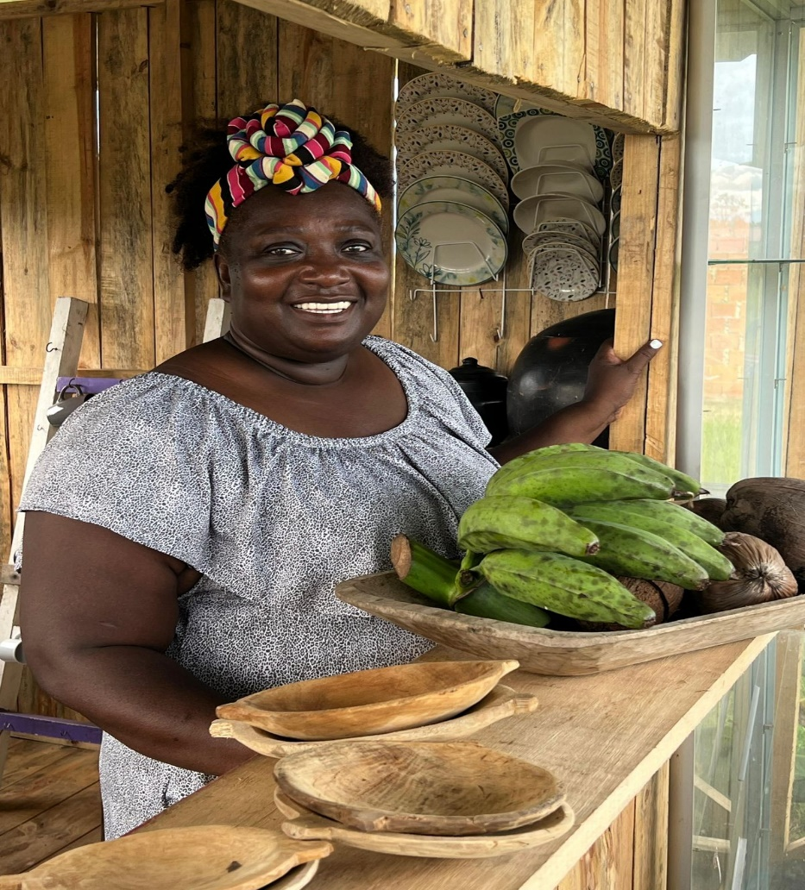

Figura 2. Inicios del colectivo año 2022
Nota: Sabores y Tradición: La Cuchara Afro Llanera (2022)
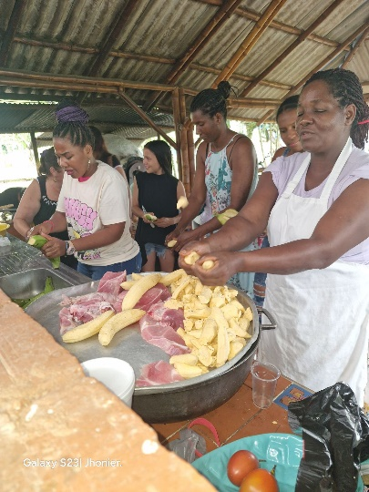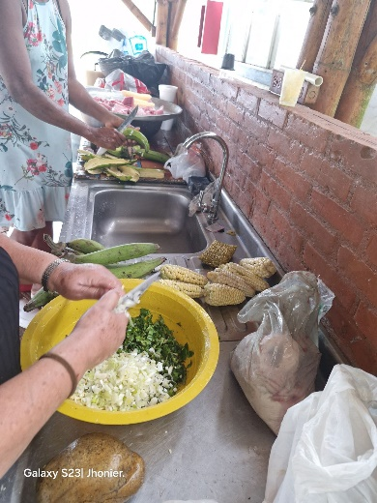

Figura 3. Grupo focal presentación del colectivo año 2024
Nota: Sabores y Tradición: La Cuchara Afro Llanera (2025)
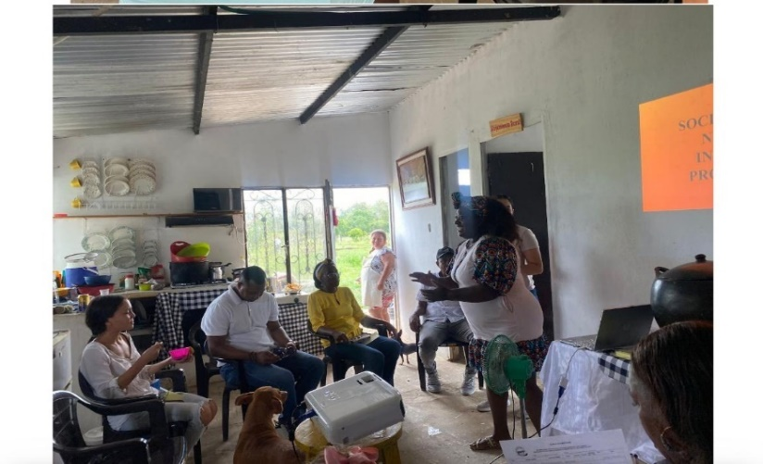

Figura 4. Primer encuentro con el colectivo 2024
Nota: Sabores y Tradición: La Cuchara Afro Llanera (2025)
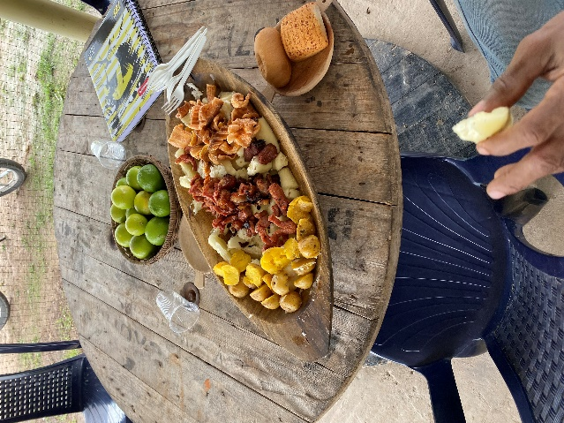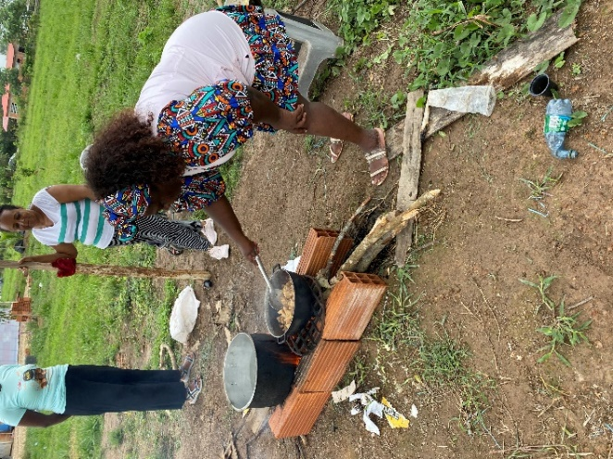
Figura 5. Azoteas sembradas por el colectivo
Nota: Sabores y Tradición: La Cuchara Afro Llanera (2025)

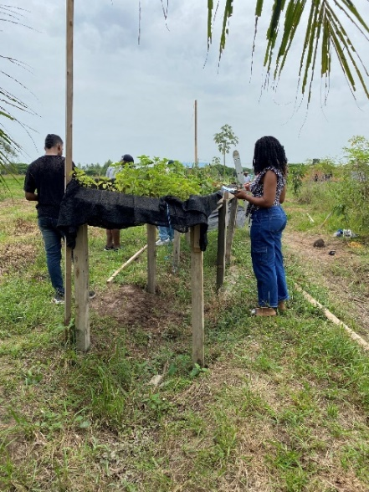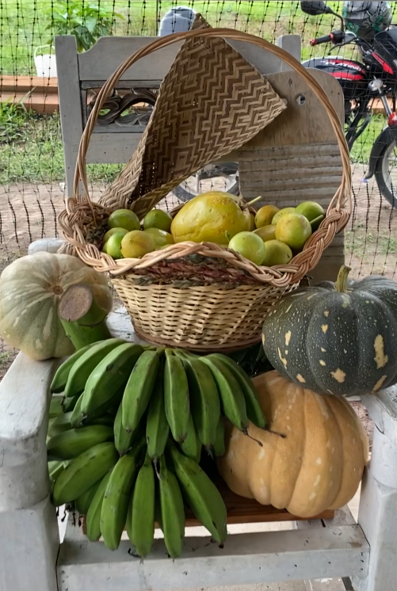

Figura 6. Jornada de cocina colectiva
Nota: Sabores y Tradición: La Cuchara Afro Llanera (2025

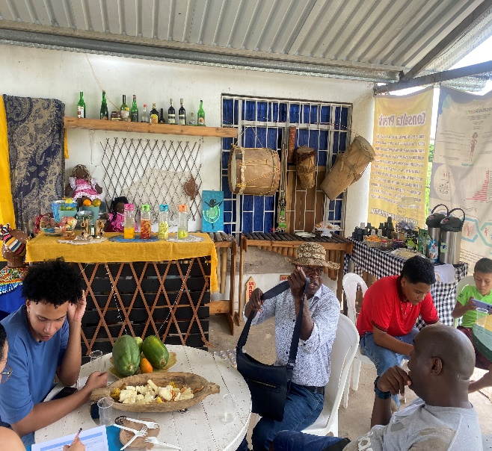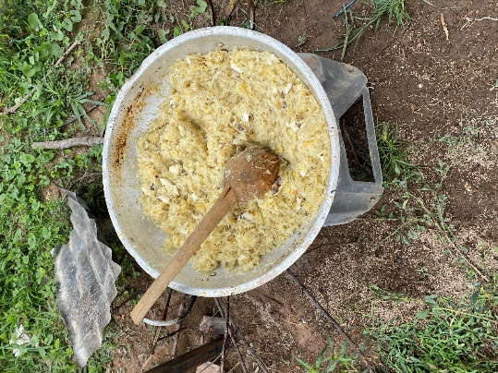

FACTORES MOTIVANTES EN HOMBRES Y MUJERES
Los factores motivantes que impulsaron a hombres y mujeres a integrarse al colectivo La Cuchara Afro Llanera se enmarcan en necesidades culturales, sociales, económicas y políticas de la comunidad afrocolombiana en Pachaquiaro, Meta.
En el ámbito cultural la principal motivación fue el rescate y preservación de saberes ancestrales. Tanto hombres como mujeres manifestaron el interés de mantener vivas las tradiciones gastronómicas afrocolombianas, que se encontraban en riesgo de olvido debido al poco interés de las nuevas generaciones y a la influencia de la globalización cultural. La motivación principal fue recuperar y transmitir recetas, técnicas y prácticas culinarias que constituyen un patrimonio inmaterial de gran valor que debe ser recuperado, practicado y trasmitido a las nuevas generaciones. Así mismo, se identificó la necesidad de fortalecer la identidad afro llanera, resignificando la presencia afro en el territorio e integrado sus raíces con las tradiciones propias de los llanos orientales.

La creación del colectivo respondió a la búsqueda de un espacio de encuentro e inclusión y deseo de visibilizar la presencia afro en el territorio llanero como de consolidar una categoría cultural propia que no se limite a la noción de afro metense si no que reivindique la fusión entre raíces afrocolombianas y tradiciones llaneras, Para los participantes, La Cuchara Afro llanera se convirtió en un lugar donde hombres y mujeres podían compartir experiencias, fortalecer lazos intergeneracionales y crear cohesión comunitaria a través de la cocina como práctica cotidiana. Tal como lo expresa Martha Janeth, en algunos espacios comunitarios se presentaban exclusiones, como cuando se afirmaba que el hombre afro no podía participar por considerarlo mestizo. Frente a estas dinámicas, el colectivo representó un lugar de integración, aceptación y reconocimiento.
En el ámbito social y comunitario, la motivación estuvo vinculada al interés por consolidar un espacio de encuentro, “por qué encontrábamos episodios donde quizás el hombre llegaba a unos espacios y la misma comunidad le decía no es que usted es mestizo y la única negra es su mujer, entonces usted no puede entrar acá, nosotras nos vamos a reunir y usted nos espera en la puerta.” Martha Janeth. El colectivo se constituyó en un lugar donde mujeres y hombres podían compartir experiencias, construir lazos intergeneracionales y reforzar la cohesión social en torno a la cocina como práctica cotidiana.
Desde lo económico la cuchara afro llanera constituyo una incentiva para dinamizar la economía familiar y comunitaria a través del emprendimiento gastronómico. La posibilidad de aprovechar la riqueza agrícola de Puerto López y articular la cocina con iniciativas de turismo cultural impulsaron a los participantes a ver la gastronomía no solo como un legado cultural, sino también como una estrategia de sostenibilidad y autonomía económica.
En el plano político el colectivo se configuro como u n espacio de resistencia y autogestión comunitaria. Ante la falta de reconocimiento histórico de los aportes afro en el Meta, La Cuchara Afro Llanera se convirtió en un espacio de resistencia, donde hombres y mujeres afrocolombianos pudieron reivindicar sus derechos culturales, fortalecer procesos organizativos y aportar desde lo cotidiano a la construcción de paz y desarrollo local.
Los relatos de las mujeres que participan en el colectivo permiten comprender de manera más cercana los factores motivantes que las llevaron a integrarse y permanecer activas en La Cuchara Afro llanera. A través de sus voces, se evidencian elementos relacionados con la memoria, la transmisión intergeneracional de saberes, la búsqueda de reconocimiento social y la necesidad de fortalecer la economía familiar.

En el caso de Zulma, su historia se conecta directamente con sus raíces familiares y territoriales. Relata que nació en Cali, mientras que su madre proviene de Tumaco, Nariño, lo cual le ha permitido tener contacto con dos referentes culturales afrocolombianos: la tradición culinaria del Pacífico y la vida urbana del Valle del Cauca. Aprendió a cocinar desde pequeña bajo la enseñanza de su madre, quien, a su vez, había heredado los conocimientos de generaciones anteriores. Ella resalta que en su hogar la comida de mar era el eje central de la vida familiar: Mi mamá nos enseñó a preparar mariscos porque ella nació y creció cerca al océano, y siempre decía que la comida era una forma de mantenernos conectados con nuestra tierra (Zulma Moreno. Entrevista realizada en una de las participantes 2025)

Para Zulma, la cocina no solo cumple la función de alimentar, sino que también constituye un espacio de narración cultural y transmisión de memoria. En sus palabras: “En la cocina no solamente se preparan platos, también se cuentan historias de nuestra gente, de nuestra cultura”. Su ingreso al colectivo estuvo motivado por el deseo de preservar sus raíces y compartirlas en un territorio donde, según ella, la cultura afro todavía no tiene gran visibilidad. Destaca que participar en La Cuchara Afro llanera le ha permitido mostrar con orgullo su identidad y sentirse acompañada: “Aquí en los Llanos somos pocos los afros, pero en el colectivo me siento como en familia, como con los míos. Es un espacio donde no me siento extraña”.

Zulma también resalta el impacto social que ha tenido el colectivo en su vida cotidiana, ya que ha podido generar vínculos de confianza, solidaridad y recreación. Explica que, además de cocinar, el grupo les permite reír, compartir y distraerse de las dificultades diarias, convirtiéndose en una red de apoyo emocional. Asimismo, menciona que la gastronomía afrocolombiana genera gran curiosidad en la comunidad llanera y en los visitantes, quienes se sienten atraídos por los sabores diferentes y terminan encantados con los platos tradicionales: “En los eventos la gente siempre quiere probar la comida afro, les da curiosidad y terminan fascinados”. (Zulma Moreno. Entrevista realizada en una de las participantes 2025)

Por otro lado, otra integrante entrevistada centra su testimonio en el arraigo ancestral y en la importancia de preservar la cocina como herencia cultural. Ella afirma que su amor por la gastronomía proviene de las enseñanzas de su madre y de sus abuelas, quienes transmitieron recetas tradicionales del Pacífico elaboradas con hierbas de azotea, leche de coco, pescado fresco y gallinas criollas. Según su relato, estas prácticas culinarias eran fundamentales en la vida familiar y representaban un estilo de vida sano y natural: “Nuestros abuelos duraron muchos años porque comían comida sin químicos, todo orgánico, con leche de coco, pescado, hierbas de la azotea. Eso nos mantenía fuertes”.

Su motivación para integrarse al colectivo está ligada a la defensa de la memoria y a la necesidad de evitar que las tradiciones se pierdan en el tiempo: “Me motivó el arraigo a mis ancestros, para que no se pierdan las costumbres de la cocina chocuana. Queremos dejar ese legado para que lo conozcan nuestros hijos y la gente de acá”. Además, enfatiza la importancia de adaptar la gastronomía afrocolombiana al contexto llanero, fusionando sabores y creando propuestas innovadoras que dialogan con la cultura local. Considera que este proceso no solo preserva la tradición, sino que también contribuye a la integración cultural entre comunidades diversas.

En el plano económico, esta entrevistada reconoce que la participación en La Cuchara Afro llanera le ha permitido explorar nuevas formas de emprendimiento y mejorar el sustento de su familia. Afirma que la gastronomía afrocolombiana ha generado gran aceptación en ferias y eventos de Puerto López y Pachaquiaro, donde las personas se sienten atraídas por lo novedoso de los sabores: “Mostrar esos platos aquí es innovador. La gente queda encantada, incluso los extranjeros consumen más estas comidas que los mismos chocoanos. Eso nos abre un espacio económico que antes no teníamos”.

De esta manera, los testimonios permiten evidenciar que las motivaciones de las mujeres del colectivo no se limitan a la preservación cultural, sino que abarcan aspectos sociales, económicos y políticos. Para ellas, La Cuchara Afro llanera es un espacio de reconocimiento, resistencia e innovación, que les permite reafirmar su identidad afro, proyectar su legado a nuevas generaciones y abrir oportunidades de desarrollo en el territorio llanero.
En el marco de las entrevistas realizadas a las mujeres del colectivo La Cuchara Afro llanera se revelan múltiples dimensiones de sentido que permiten comprender con mayor profundidad las motivaciones, intereses y significados que ellas atribuyen a su participación en este proceso organizativo. Sus voces reflejan un entramado complejo en el que la memoria, la identidad, la economía y la vida comunitaria se entrelazan, mostrando cómo la cocina trasciende la práctica culinaria para convertirse en un espacio de resistencia, reconocimiento y construcción social.

Una de las expresiones más recurrentes que aparece en los relatos es la referencia constante a las raíces y a la identidad cultural. Para estas mujeres, su incorporación al colectivo responde a un deseo profundo de reafirmar quiénes son y de dónde vienen. La cocina se convierte en un medio tangible para mantener viva la memoria de sus ancestros, pero también para proyectar hacia el presente y el futuro una identidad afro que, en territorios como el Meta, suele ser invisibilizada o relegada a un plano secundario. Ellas manifiestan que cada plato preparado es un acto simbólico de resistencia frente al olvido, un recordatorio de que sus costumbres y tradiciones tienen un lugar legítimo dentro de la diversidad cultural del país. El orgullo por su herencia se traduce en el interés por transmitir esas prácticas a las nuevas generaciones, asegurando que lo que aprendieron de madres y abuelas no se diluya con el tiempo ni con los procesos de homogeneización cultural que impone la vida contemporánea.

En este sentido, los testimonios muestran que el saber culinario no es únicamente un conjunto de técnicas de preparación de alimentos, sino una forma de conocimiento que condensa historias, emociones y aprendizajes transmitidos de generación en generación. Las mujeres entrevistadas evocan con nostalgia y gratitud las enseñanzas de sus abuelas, quienes con paciencia y dedicación transmitieron no solo recetas, sino también una forma de entender la vida y de relacionarse con la naturaleza y la comunidad. Al narrar cómo aprendieron a usar las hierbas, el coco o el pescado, dejan en evidencia que la cocina es una pedagogía cotidiana que garantiza la continuidad de un legado ancestral. La transmisión intergeneracional se convierte entonces en un elemento vital de su motivación, pues reconocen que en sus manos está la responsabilidad de mantener vivos esos saberes y de seguir compartiéndolos con sus hijas y nietas.

La memoria, en este contexto, no se limita a recordar el pasado, sino que se convierte en un recurso activo de resistencia cultural. Estas mujeres entienden que al cocinar no solo alimentan cuerpos, sino también preservan símbolos e historias. Hablar de la cocina afrocolombiana en el Meta es, para ellas, reivindicar un lugar en el que históricamente no se ha reconocido la riqueza de sus costumbres. Sus relatos reflejan cómo la práctica culinaria se transforma en un acto político, en tanto que permite afirmar la presencia afro en un territorio que, si bien es diverso, ha tendido a invisibilizar las aportaciones de esta población. Así, preparar un sancocho, un arroz con coco o un pescado envuelto en hoja de plátano no es un gesto aislado, sino un acto cargado de significados que reafirma que sus ancestros siguen presentes en cada preparación y que sus huellas no han sido borradas a pesar de los procesos de marginación.

De igual manera, la dimensión comunitaria ocupa un lugar central en los testimonios recogidos. Las mujeres narran que el colectivo no solo es un espacio para cocinar, sino también un entorno de encuentro, recreación y compañía. Allí encuentran apoyo emocional, comparten risas, intercambian experiencias y, sobre todo, construyen lazos de hermandad que trascienden la mera producción gastronómica. La cocina se convierte en excusa y escenario para reforzar vínculos sociales y para combatir la soledad, la discriminación o las dificultades propias de la vida cotidiana. En sus palabras, el colectivo se vive como una familia extendida en la que cada integrante aporta desde su saber, y donde todas se sienten acogidas y reconocidas. Esto revela que el proceso organizativo trasciende la dimensión productiva y se proyecta como un espacio de cuidado colectivo, de construcción de confianza y de acompañamiento mutuo.

Otra motivación significativa que emerge en los relatos tiene que ver con la búsqueda de alternativas económicas. Para muchas de estas mujeres, participar en La Cuchara Afro llanera representa la posibilidad de mejorar las condiciones de vida de sus familias, diversificar sus ingresos y abrirse camino en un contexto donde las oportunidades económicas suelen ser limitadas. Ellas entienden que la cocina no solo preserva la cultura, sino que también puede convertirse en un motor de sostenibilidad, especialmente cuando se vincula con dinámicas de turismo cultural y gastronómico. Esta dimensión económica no está desligada de la identidad, pues se reconoce que el valor agregado de sus emprendimientos está precisamente en la originalidad y en la fuerza simbólica de los platos que ofrecen. Cada preparación representa, por tanto, una oportunidad de dignificar su trabajo, mostrar su cultura y generar ingresos que contribuyan al bienestar familiar.

Un aspecto especialmente interesante que aparece en sus narrativas es la manera en que conciben la fusión cultural como una estrategia de innovación y adaptación al contexto llanero. Ellas reconocen que, al habitar un territorio con costumbres distintas a las de su lugar de origen, la cocina se convierte en un puente para acercarse a otras culturas. Hablan con entusiasmo de la posibilidad de combinar la tradición afro con los sabores y productos característicos de la región llanera, lo que genera una oferta gastronómica novedosa y atractiva para la población local. Esta capacidad de adaptación demuestra que no se trata únicamente de conservar las tradiciones en estado puro, sino de reinterpretarlas y revitalizarlas, asegurando su vigencia en escenarios distintos a los originales. En este ejercicio, las mujeres del colectivo no solo preservan su herencia, sino que también construyen nuevas expresiones culturales que enriquecen la diversidad regional.

En conjunto, las entrevistas evidencian que la participación de estas mujeres en el colectivo está sustentada en múltiples motivaciones que no se pueden reducir a una sola dimensión. La cocina aparece simultáneamente como espacio de identidad, memoria, resistencia, comunidad, economía y creatividad. Es un territorio simbólico en el que se juegan procesos de reconocimiento y de dignificación, y a la vez una estrategia práctica para enfrentar los retos de la vida cotidiana. Las voces de las entrevistadas permiten comprender que, detrás de cada plato preparado, existe una historia personal y colectiva que reafirma la importancia de visibilizar la cultura afrocolombiana en el Meta, pero también de valorar el papel de las mujeres como portadoras y creadoras de saberes que contribuyen al desarrollo social, cultural y económico del territorio.
Figura 7. Entrevista a los participantes
Nota: Sabores y Tradición: La Cuchara Afro Llanera (2025)
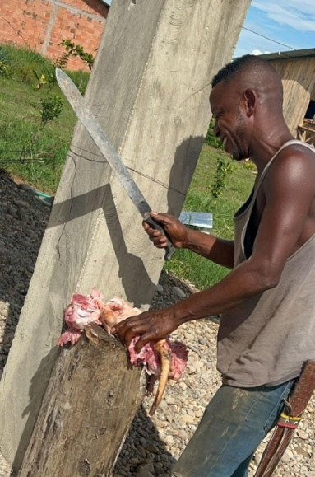
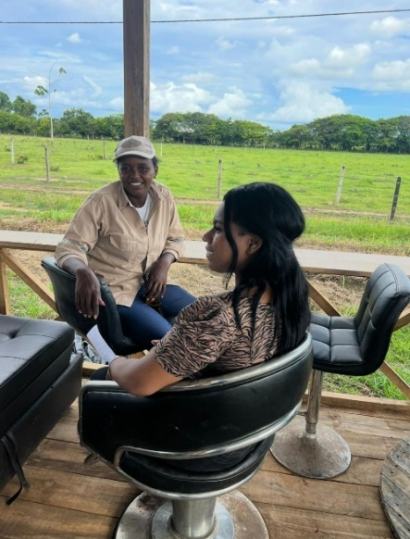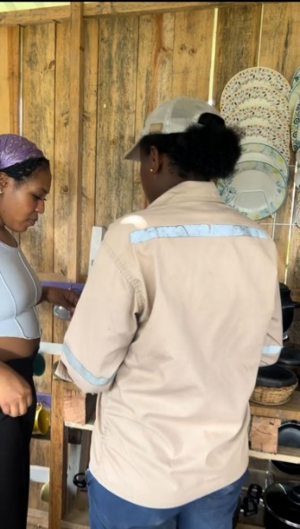
Figura 8. Feria gastronómica Afrocolombianidad
Nota: Sabores y Tradición: La Cuchara Afro Llanera (2025)

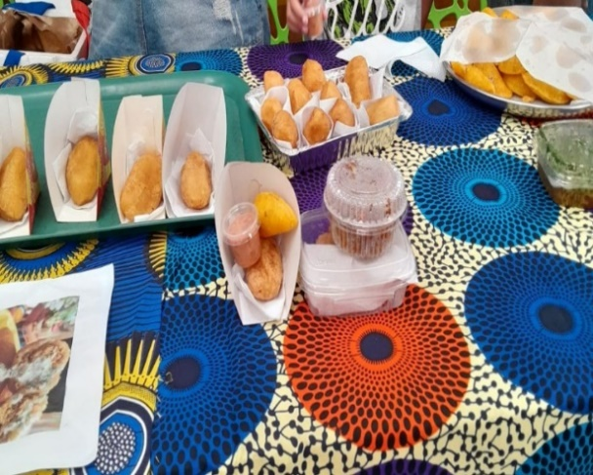
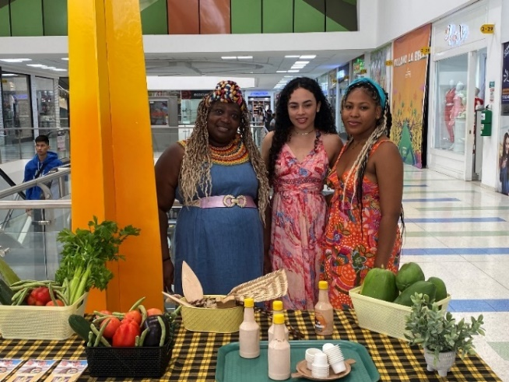
Figura 9. Muestra cultural
Nota: Sabores y Tradición: La Cuchara Afro Llanera (2025)

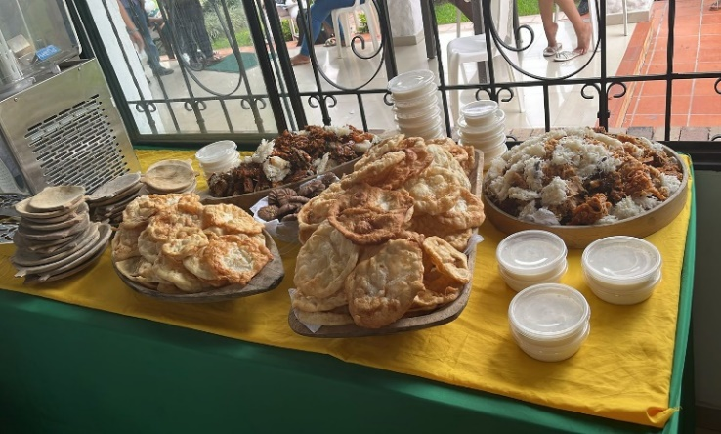Figura 10. bebidas ancestrales elaboradas por ellas
Nota: Sabores y Tradición: La Cuchara Afro Llanera (2025)
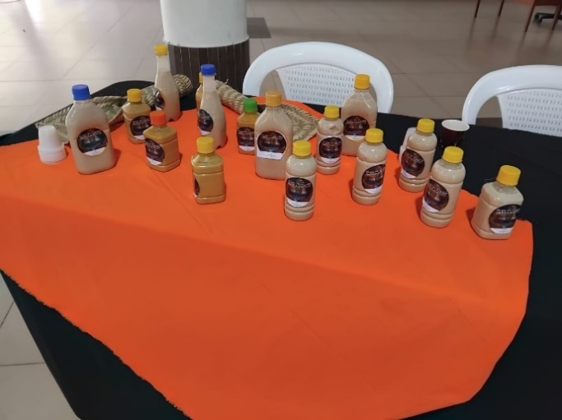
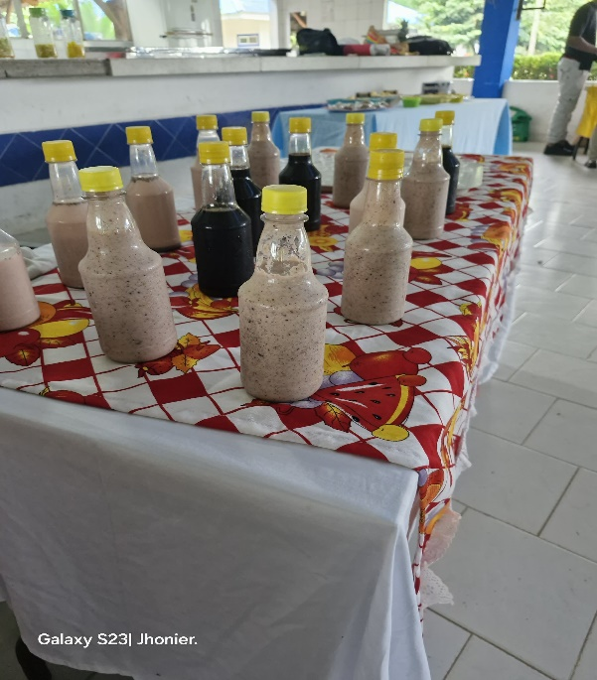

Figura 11. Formalización del colectivo
Nota: Sabores y Tradición: La Cuchara Afro Llanera (2025)
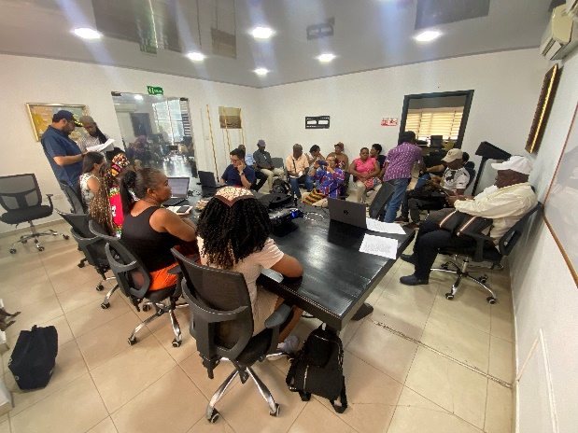
Figura 12. Cocinaron para la comunidad
Nota: Sabores y Tradición: La Cuchara Afro Llanera (2025)

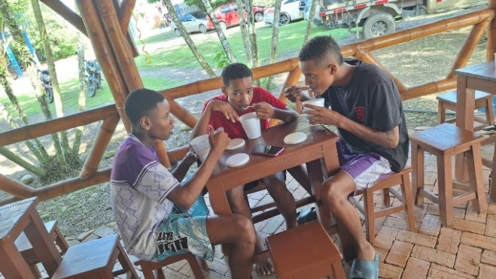
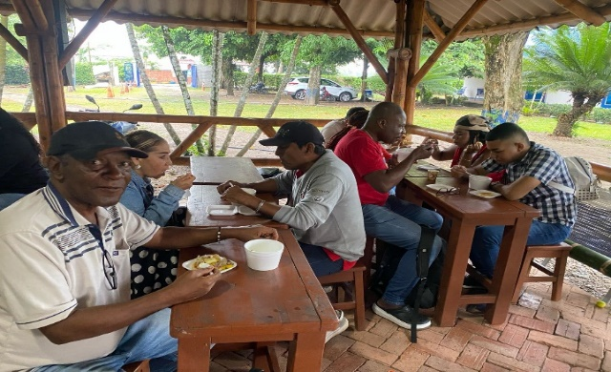

Figura13. participación de los hombres en la gastronomía
Nota: Sabores y Tradición: La Cuchara Afro Llanera (2025)
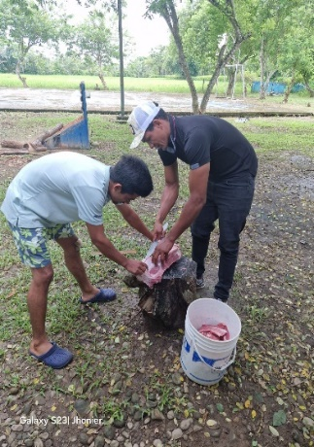
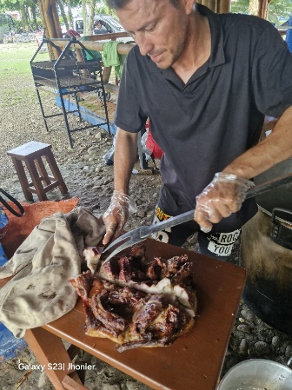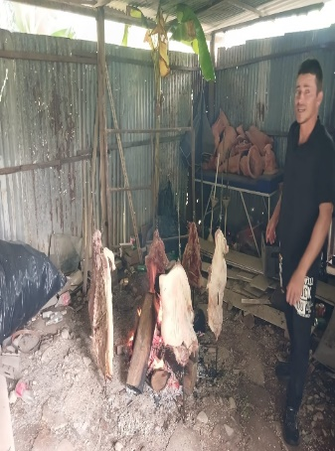
Figura 14. Participación de las mujeres
Nota: Sabores y Tradición: La Cuchara Afro Llanera (2025)
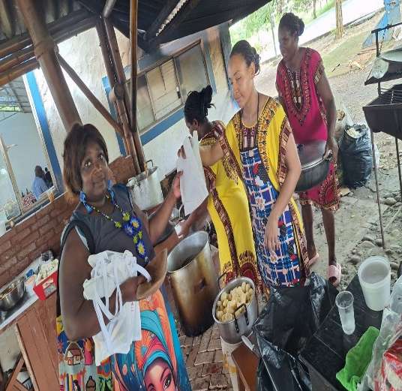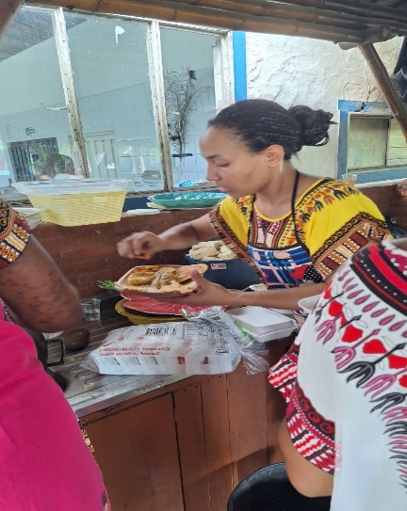

Figura 15. Toma asistencia recursos económicos para el colectivo
Nota: Sabores y Tradición: La Cuchara Afro Llanera (2025)
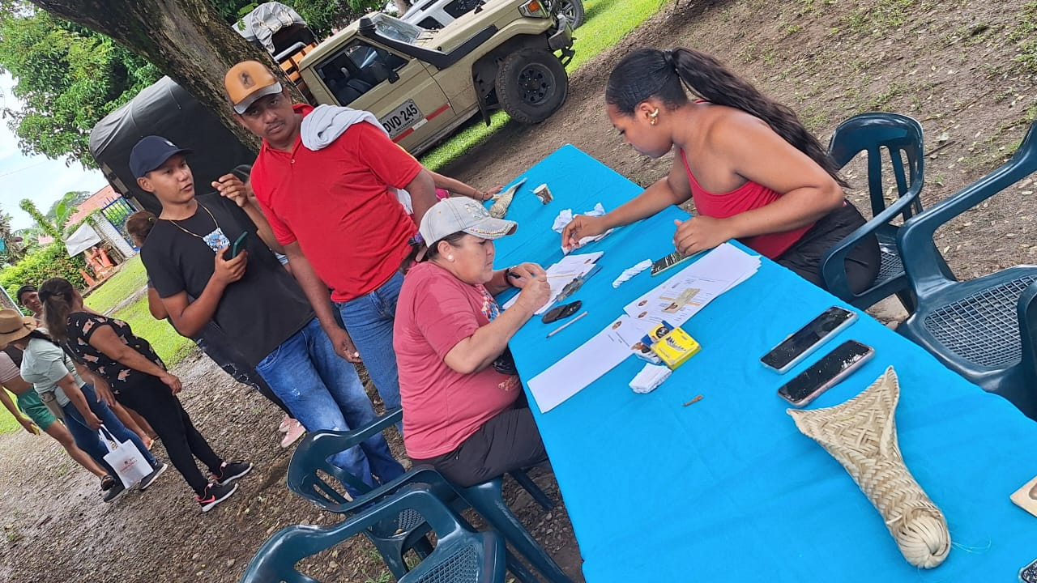
Figura 16: Muestra gastronómica en evento
Nota: Sabores y Tradición: La Cuchara Afro Llanera (2025)
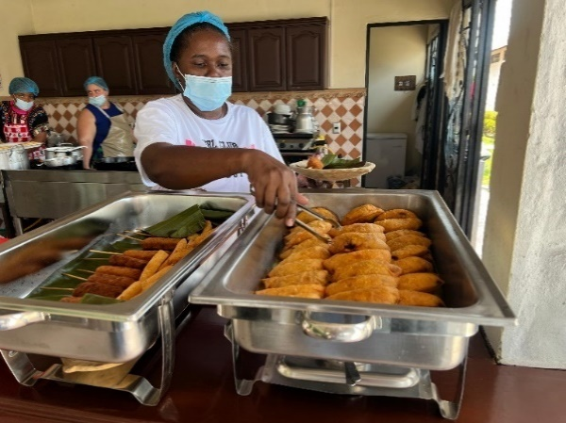
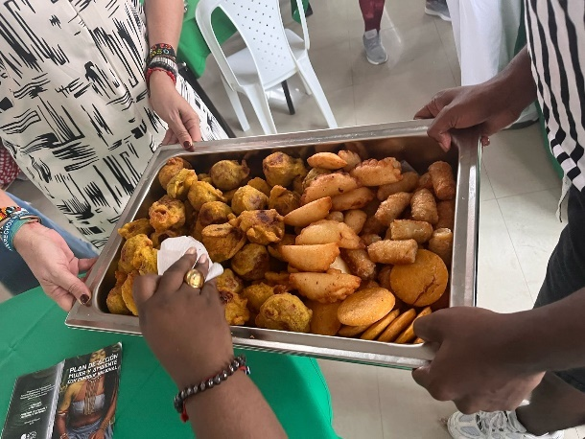

ESTRATEGIAS DE TRASMISION Y RECUPERACION
La experiencia de La Cuchara Afro Llanera es mucho más que un ejercicio de cocina colectiva; constituye un proceso vivo de recuperación, transmisión y resignificación de saberes ancestrales. Se trata de un acto de memoria, resistencia cultural, innovación y acción comunitaria que viaja junto a las comunidades afrocolombianas hacia el territorio llanero. Este proceso trasciende la preparación de alimentos, pues involucra una profunda conexión histórica y simbólica con los territorios de origen, donde la cocina ha sido tradicionalmente el espacio donde se tejen las relaciones familiares, comunitarias y espirituales.
En este sentido, lo planteado por Juan García y Catherine Walsh (2017) en Pensar sembrando, sembrar pensando resulta profundamente pertinente. Los autores explican que los saberes ancestrales se guardan en la memoria colectiva como “secretos” que sostienen las formas de vida de las comunidades, y que su transmisión a las nuevas generaciones constituye una ley ancestral: “heredar los saberes y secretos de una generación es volver a sembrar la semilla cultural en las nuevas generaciones” (p. 20). Esta visión permite comprender cómo las prácticas culinarias, el uso de plantas tradicionales y las técnicas de preparación transmitidas en el colectivo representan actos de siembra cultural que aseguran la continuidad de la memoria.
A través de prácticas cotidianas, hombres y mujeres han logrado convertir la gastronomía en un espacio pedagógico, cultural y económico que mantiene vigente la memoria de sus ancestros y fortalece la identidad afro llanera. No se trata únicamente de preservar recetas, sino de mantener vivo un lenguaje propio, una forma de contar la historia y de recrear la vida en comunidad, donde la alimentación es sinónimo de resistencia y dignidad.
La recuperación de los saberes gastronómicos, entonces, no se reduce a preservar recetas, sino que implica un proceso integral de reparación cultural y social. En palabras del Abuelo Zenón: “las historias de nuestro pueblo, sus actos de resistencia para ser diferentes, no empiezan con nosotros, por eso no deben terminar con nosotros” ( Juan García & Catherine Walsh, 2017, p. 21). Esta afirmación se refleja en el esfuerzo del colectivo por transmitir a jóvenes y niños el valor de las prácticas culinarias como parte de una memoria que no debe morir ni olvidarse.
De esta forma, la transmisión de saberes en el colectivo funciona como una pedagogía “casa adentro”, donde las mujeres mayores actúan como guardianas de la tradición, enseñando no solo el cómo cocinar, sino también el por qué de cada práctica, su relación con el territorio y su aporte al bienestar colectivo. Tal como señalan Juan García y Caterine Walsh (2017), el acto de compartir lo aprendido con las nuevas generaciones es un mandato ancestral que fortalece la identidad cultural y refuerza el sentido de pertenencia.
Además, esta dinámica de transmisión adquiere un carácter intercultural, ya que en la vereda Pachaquiaro las recetas afro se han mezclado con ingredientes y prácticas propias de la región llanera, generando una cocina “afro llanera” que no pierde su raíz, pero que dialoga con el contexto local. La raíz cultural, según el Abuelo Zenón, “es una energía que viene de nuestro ser de origen, es una esencia que nos manda ser lo que somos como pueblo de origen africano” (García & Walsh, 2017, p. 28). En este sentido, cada plato preparado en el colectivo se convierte en fruto de una raíz ancestral que, aunque se adapta a nuevas tierras, conserva la esencia de sus semillas de origen.
Así, la recuperación y transmisión de los saberes gastronómicos en La Cuchara Afro Llanera puede entenderse como un proceso de resistencia y continuidad histórica. No se trata únicamente de enseñar a cocinar, sino de sembrar identidad, cohesión social y memoria colectiva en el territorio llanero. Al igual que lo plantean Juan García y Catherine Walsh (2017), estas prácticas representan la siembra de semillas culturales que, al echar raíces, florecen como frutos de dignidad y pertenencia para las presentes y futuras generaciones.
Uno de los pilares centrales del colectivo es la recuperación de recetas tradicionales provenientes, en su mayoría, del Pacífico y del Caribe colombiano. Estas recetas, caracterizadas por el uso de pescados, mariscos, hierbas aromáticas, leche de coco, plátano y productos frescos, han sido adaptadas a las condiciones y productos locales de los Llanos Orientales, integrando ingredientes como la carne a la llanera, el maíz, los tubérculos de la región y hierbas cultivadas en azoteas y huertas caseras. Esta fusión no significa una pérdida de la tradición, sino que representa una estrategia de resistencia cultural, en la que cada plato preparado se convierte en un puente que une las memorias del litoral Pacífico y la región Caribe con las realidades actuales del Meta.
Otro pilar esencial es la transmisión intergeneracional de saberes en las cocinas domésticas y en los encuentros comunitarios. El colectivo organiza eventos, muestras gastronómicas y talleres en la Escuela de Saberes Populares y Ancestrales Seño Concha Gracia, y participa en ferias regionales donde cocinan para personas de diversos departamentos. En estos encuentros, niños y jóvenes observan, participan y reproducen las preparaciones mientras reciben explicaciones sobre los ingredientes, las técnicas y la historia detrás de cada receta.
Zulma Moreno comenta: “Nosotras enseñamos a los niños desde pequeños. Ellos ven cómo se hace el arroz con coco, el pescado en hoja de plátano, y también preguntan por qué usamos las hierbas de la azotea. Uno les explica que esas son las medicinas que nos dejaron los abuelos, que no son solo para cocinar, sino también para cuidar la salud”.
Marta Janeth Lloreda Gracia añade: “Cada vez que hacemos una muestra, no solo cocinamos, también contamos la historia de por qué este plato existe, de dónde viene y qué significa para nosotras. La gente no solo se lleva el sabor, se lleva el recuerdo y el respeto por nuestra cultura”.
El colectivo ha logrado articular la gastronomía directamente con la siembra comunitaria y la producción agroecológica, utilizando azoteas, patios y huertas caseras para cultivar hierbas aromáticas, hortalizas y productos orgánicos. Esta práctica garantiza ingredientes frescos, fomenta la autonomía alimentaria y rescata conocimientos de cultivo traídos desde el Pacífico y el Caribe. “Aquí no solo cocinamos, también sembramos. El orégano, la albahaca, el cimarrón… todos esos vienen de nuestras raíces, y los traemos a este suelo para que no se pierdan”, afirma Zulma Moreno.
Las participantes han recuperado conocimiento ancestral sobre la siembra que proviene de sus lugares de origen y lo han adaptado a las condiciones del llano, mostrando que la gastronomía y la agricultura son dos dimensiones inseparables de la cultura.
La visibilización pública de la cocina afro llanera ha sido otro de los logros más significativos. A través de ferias gastronómicas, celebraciones del Día de la Afrocolombianidad y encuentros culturales, se ha posicionado la cocina afro llanera como patrimonio vivo, fortaleciendo la identidad y dinamizando la economía local. Muchas participantes han encontrado en esta actividad una fuente de ingresos, organizando talleres y vinculándose a circuitos gastronómicos y de turismo cultural.
Además de su dimensión económica, los fogones son espacios de sanación y cohesión comunitaria. En torno a ellos se comparten historias, se fortalecen vínculos y se transmiten valores. Para las mujeres, estos espacios representan también autoestima, reconocimiento y reconciliación, especialmente en contextos marcados por migraciones forzadas y desigualdades históricas.
Un legado vivo
El colectivo ha mostrado que su cocina es mucho más que un recurso alimentario: es un patrimonio vivo que genera identidad, cohesión social y también oportunidades económicas. Estas actividades han permitido posicionar la gastronomía afro como parte fundamental de la diversidad cultural de los Llanos, sensibilizar a la población local sobre su valor y abrir posibilidades de articulación con procesos de turismo cultural, mercados campesinos y redes de emprendimiento.
Cada receta compartida, cada semilla cultivada en una azotea y cada taller realizado se convierte en una estrategia para que la gastronomía afro llanera siga viva, adaptándose al presente sin perder su esencia. La Cuchara Afro Llanera demuestra que la cocina no solo alimenta el cuerpo, sino también el espíritu, la memoria y la dignidad de las familias afro asentadas en el Meta.
De igual forma, la cocina se ha consolidado como un espacio de encuentro y sanación comunitaria. Los fogones se convierten en lugares donde se tejen historias, se crean lazos de solidaridad y se comparten alegrías y preocupaciones cotidianas. Para muchas de las mujeres participantes, estos espacios han significado también una oportunidad de fortalecimiento emocional y autoestima, al sentirse reconocidas como portadoras de saberes valiosos que antes eran poco visibilizados.
Las jornadas de cocina, más allá de la preparación de alimentos, han funcionado como terapias colectivas, espacios de reconciliación y escenarios de paz, especialmente en un contexto donde las migraciones forzadas, las desigualdades históricas y las tensiones por el territorio han marcado la vida de las comunidades afro.
En los últimos años, estas prácticas culinarias se han proyectado hacia la generación de emprendimientos gastronómicos sostenibles, lo que permite dinamizar la economía local sin perder la esencia cultural. Muchas de las participantes han encontrado en la cocina una forma de complementar los ingresos familiares, diversificar sus fuentes económicas y empoderarse como mujeres trabajadoras y lideresas comunitarias. La venta de platos típicos, la organización de talleres de cocina tradicional y la participación en circuitos gastronómicos han contribuido a que la gastronomía afro llanera sea reconocida como un motor de desarrollo social y cultural para la región.
En este entramado de prácticas, se evidencia que la gastronomía, para las comunidades afrocolombianas que conforman La Cuchara Afro Llanera, no es solamente una forma de preparar alimentos, sino una estrategia integral que articula memoria, identidad, territorio, desarrollo y paz. Cada receta recuperada, cada semilla plantada en una azotea y cada plato compartido en comunidad, es una manifestación de resistencia frente al olvido, creatividad frente a la adversidad y esperanza frente a la invisibilización histórica.
Este proceso demuestra que la cocina afro llanera no solo alimenta el cuerpo, sino también el espíritu, la memoria y la dignidad colectiva de las familias afro asentadas en el Meta.

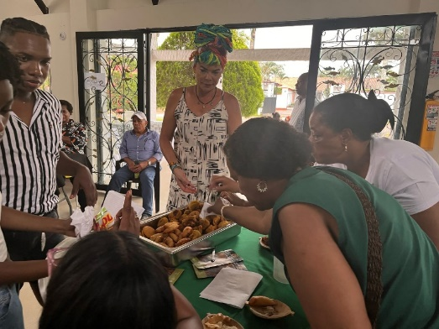
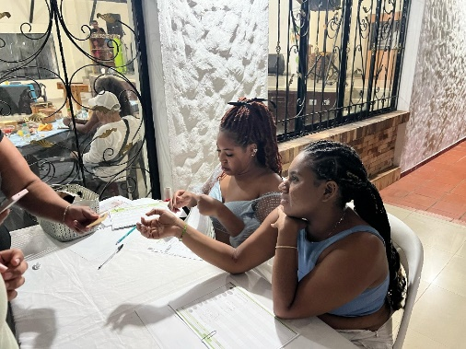
Figura 17. Transmisión intergeneracional
Nota: Elaboración propia (2025)
Durante el proceso de acompañamiento al colectivo La Cuchara Afro Llanera, se identificaron diversas estrategias que han permitido rescatar y compartir los conocimientos culinarios heredados de las comunidades afrocolombianas del Pacífico y el Caribe, adaptándolos al contexto de los Llanos Orientales. Estas prácticas no solo se centran en la preparación de alimentos, sino que también integran la siembra, la narración de historias, la formación de nuevas generaciones y la participación en espacios comunitarios.
Entre las acciones más representativas se encuentra la reapropiación de recetas tradicionales, que han sido recreadas incorporando productos disponibles en la región, sin perder su esencia original. Las mujeres y hombres del colectivo emplean ingredientes como pescados, mariscos, hierbas aromáticas, leche de coco y plátano, sumando elementos propios de la zona como la carne llanera, maíz, tubérculos y especias cultivadas en huertas y azoteas.
Asimismo, la transmisión intergeneracional ha ocupado un lugar central. Mediante talleres, muestras gastronómicas y actividades en la Escuela de Saberes Populares y Ancestrales, niños y jóvenes participan activamente, observando y practicando las técnicas culinarias mientras escuchan relatos que explican el origen, la importancia y la simbología de cada plato. En palabras de Zulma Moreno: “Los niños preguntan por qué usamos ciertas hierbas y uno les cuenta que esas vienen de los abuelos, que no solo sirven para dar sabor, sino también para curar”. Marta Janeth Lloreda añade: “Cuando cocinamos para la gente, siempre contamos de dónde viene la receta. Así no se llevan solo el gusto, sino el respeto por lo que significa”.
Otro componente clave ha sido la articulación entre cocina y agricultura. Las participantes han impulsado la siembra de plantas tradicionales en espacios reducidos, como azoteas y patios, asegurando ingredientes frescos y promoviendo la autonomía alimentaria. Esta práctica también ha revitalizado conocimientos de cultivo transmitidos por generaciones anteriores, adaptándolos a las condiciones climáticas y del suelo del departamento del Meta.
La participación en ferias gastronómicas, celebraciones culturales y mercados campesinos ha favorecido la visibilidad de la cocina afro llanera, convirtiéndola en un elemento de identidad y orgullo, además de una oportunidad para fortalecer la economía familiar a través de emprendimientos culinarios y talleres. Estas acciones han permitido que la gastronomía trascienda el ámbito doméstico para convertirse en una herramienta de cohesión social y desarrollo comunitario.
Los espacios de cocina comunitaria también han cumplido una función de encuentro y bienestar emocional. Allí se comparten experiencias, se fortalecen los lazos entre generaciones y se promueve el reconocimiento del rol de las mujeres como portadoras y multiplicadoras de saberes ancestrales. En este sentido, las prácticas culinarias del colectivo han funcionado como una forma de resistencia frente al olvido, un vehículo de memoria viva y una estrategia para construir paz y sentido de pertenencia en un territorio marcado por la migración y la diversidad cultural.
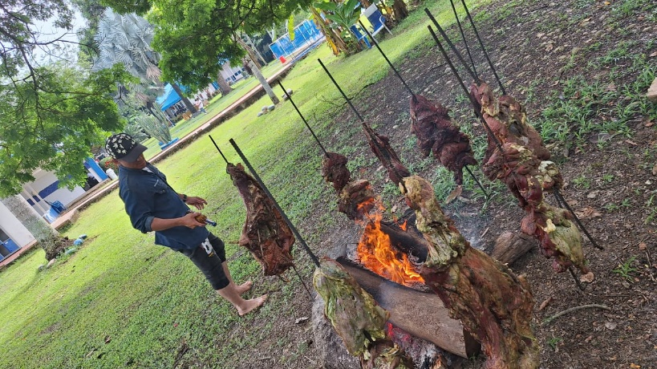
En conjunto, estas acciones demuestran que la cocina afro llanera no solo alimenta, sino que preserva la historia, fortalece la identidad y siembra futuro para las nuevas generaciones.
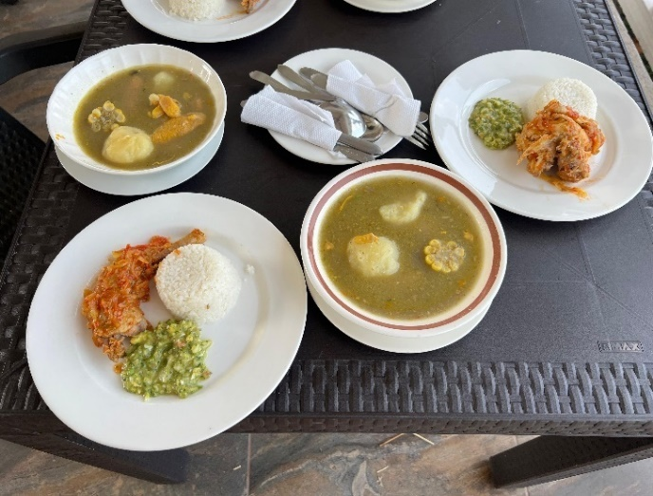

Figura 18: platos típicos realizados por los participantes
Nota: elaboración propia 20255

ANALISIS Y DISCUSIÓN

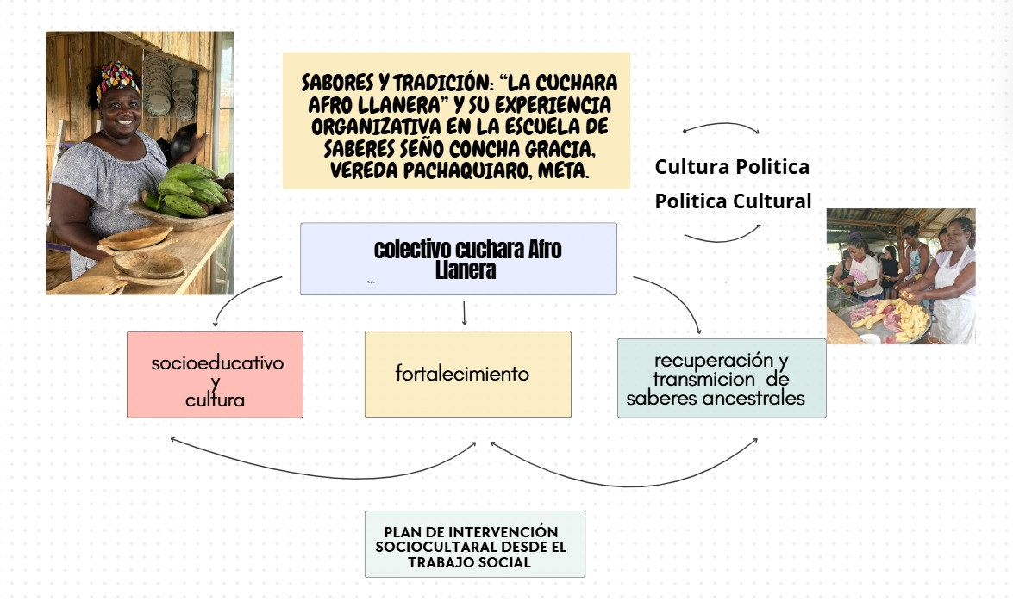
Nota elaboración propia 2025

El trabajo de investigación se centra en el Colectivo La Cuchara Afro Llanera, el cual se analiza desde una perspectiva de trabajo social intercultural, y de crítica cultural y política cultural, buscando fortalecer los procesos sociales, culturales y comunitarios que este colectivo representa.

Este proceso organizativo permitió reconocer la gastronomía no solo como una práctica alimentaria, sino como un escenario de transmisión de saberes y de construcción de identidad cultural. Los encuentros realizados evidenciaron que, a través de la cocina, las mujeres y hombres afrodescendientes de la vereda Pachaquiaro han logrado mantener vivas sus memorias, recrear sus vínculos comunitarios y adaptarse a las dinámicas propias del contexto llanero.
En este sentido, la cocina se constituyó en un espacio pedagógico de carácter comunitario, en el que las prácticas ancestrales se enseñan en la cotidianidad: mientras se cocina, se siembra en las azoteas o se comparte en las jornadas colectivas. Esto confirma que los saberes culinarios afro no son conocimientos aislados, sino que hacen parte de una memoria viva transmitida intergeneracionalmente, donde cada receta encierra historias, territorios y resistencias.
De acuerdo con García Rincón (2011), la propuesta de etnoeducación “Casa Adentro” se fundamenta en una pedagogía decolonial que reconoce la ancestralidad y el territorio como ejes de una educación auténtica, más allá de la escuela formal. Este planteamiento resulta pertinente para comprender lo observado en el colectivo, ya que La Cuchara Afro Llanera ha configurado un escenario de aprendizaje comunitario que trasciende las aulas y se materializa en los fogones, en las ferias gastronómicas y en los encuentros colectivos. Tal como señala el autor, se trata de procesos donde la educación se construye desde adentro, en diálogo con la memoria y la vida cotidiana, y que al mismo tiempo fortalecen la cohesión social y el liderazgo comunitario.
De esta manera, los hallazgos del presente estudio dialogan con lo expuesto por García, al mostrar que el rescate de la gastronomía afro-llanera no solo aporta a la preservación cultural, sino que también representa un acto político de autodeterminación, donde la comunidad afrocolombiana reafirma su derecho a existir, resistir y proyectarse en un territorio que históricamente ha invisibilizado sus aportes. La cocina, entonces, se convierte en un acto pedagógico y de resistencia cultural que une a las familias, empodera a las mujeres y fortalece la identidad afro-llanera como una categoría emergente dentro del Meta.

Desde el trabajo social la interculturalidad obtiene análisis del La Colectivo Cuchara Afro Llanera , que permite comprender cómo el Trabajo Social intercultural se constituye en un eje fundamental para visibilizar, acompañar y fortalecer procesos comunitarios en contextos de diversidad cultural. Este colectivo no solo se consolidó como un espacio de transmisión de saberes gastronómicos ancestrales, sino también como un escenario de diálogo entre la cultura afro y la llanera, donde se configuraron nuevas identidades que resisten frente a dinámicas de exclusión social, política y económica.
Desde el Trabajo Social, este proceso puede ser comprendido en tres dimensiones articuladas:

Socioeducativa y cultural:
La gastronomía afro llanera funciona como una práctica pedagógica comunitaria que refuerza la memoria colectiva y la identidad cultural. Según (Gómez, 2024)“la interculturalidad en la formación profesional del Trabajo Social debe asumirse como un marco pedagógico que promueva la alteridad, el reconocimiento del otro y la acción ética-política transformadora frente a las desigualdades de poder” (p. 5). Así, los espacios de transmisión de recetas tradicionales operaron como escenarios de diálogo y construcción de ciudadanía intercultural.

Fortalecimiento organizativo:
El acompañamiento desde el Trabajo Social se orienta a potenciar la capacidad de autogestión del colectivo, promoviendo cohesión social y participación activa. Para (Gomez Hernandez, 2022)“la interculturalidad en el Trabajo Social ha permitido reconocer las contribuciones epistemológicas, teóricas y metodológicas al pensamiento crítico de la intervención social” (p. 62). En este caso, el fortalecimiento del colectivo se tradujo en la articulación de economía solidaria, preservación cultural y resistencia política.

Recuperación y transmisión de saberes ancestrales:
El Trabajo Social intercultural asume que la cultura es dinámica y está en constante recreación. (Reyes, 2022)sostienen que “asumir el ser diverso desde una interculturalidad crítica implica visibilizar las diferencias culturales como activos sociales y cuestionar las estructuras de poder que invisibilizan los saberes locales” (p. 312). De este modo, la recuperación gastronómica del colectivo no fue solo un ejercicio cultural, sino también una estrategia de resistencia frente a la homogenización cultural y un aporte al fortalecimiento del tejido social.
En este sentido, la interculturalidad no se limitó a la coexistencia de culturas, sino que se proyectó como una práctica de transformación social que buscó equilibrar las relaciones de poder, resignificar las memorias y abrir espacios de participación para la población afrocolombiana en el Meta. Desde esta mirada, el Trabajo Social actuó como mediador, facilitador y garante de procesos comunitarios que integraron cultura, política y organización social en escenarios de resistencia y construcción de futuro.

Desde una perspectiva de crítica cultural, este estudio examina cómo las prácticas del Colectivo están en tensión o diálogo con las políticas culturales existentes, muchas veces insuficientes o fragmentadas para responder a las demandas reales de las comunidades afro. Esta visión crítica permite identificar vacíos, contradicciones y oportunidades para fortalecer las manifestaciones culturales afrocolombianas en la esfera pública y comunitaria.
En este sentido, los referentes sobre políticas públicas etnoeducativas muestra que, pese a que existen marcos normativos para reconocer derechos de la población afro, su implementación presenta contradicciones; se plantea una inclusión normativa que, a veces, termina siendo una forma de descentralizar las reivindicaciones reales (inclusión-negación) (Rincón, 2018). Esta tensión constituye un ámbito de crítica cultural necesario para comprender el rol emancipador del Colectivo.
El fortalecimiento de la comunidad se articula en tres objetivos estratégicos que planteamos desde el trabajo social.
1. Socioeducativo y cultural.
Aquí, la apuesta es por crear espacios formativos que promuevan la transmisión del conocimiento histórico, artístico y gastronómico como parte integral de la identidad afrocolombiana. La cultura, en este contexto, no es un fin estético, sino un componente educativo y formativo.
2. Consolidación de la relación de género.
En las comunidades afrocolombianas, la mujer ha sido reconocida como el “eje principal y sujeto protagónico” del entramado cultural (familia extensa, saberes, espiritualidad, música, gastronomía, etc.) (Cassiani, 2020). Reconocer este rol es fundamental para promover equidad y potenciar la participación de feminidades afro en la reconstrucción cultural y comunitaria.
3.La recuperación de saberes y prácticas ancestrales
Herramientas como la lengua, la oralidad y la memoria colectiva—como ocurre en el caso del criollo palenquero han sido instrumentos de resistencia cultural y preservación identitaria frente a procesos de marginación.

CONCLUSIONES Y RECOMENDACIONES
La investigación permitió comprender que la experiencia organizativa del colectivo La Cuchara Afro Llanera no trasciende a la simple preparación de alimentos, constituyéndose en un proceso integral de resistencia cultural, transmisión de saberes y fortalecimiento de la identidad afro llanera en el departamento del Meta. A través de la recuperación de recetas, prácticas de siembra y espacios de encuentro comunitario, se logró evidenciar que la gastronomía afro no solo preserva la memoria ancestral, sino que también genera cohesión social, fomenta el diálogo intercultural y se proyecta como una estrategia de desarrollo económico y social. En este sentido, el colectivo ha sido clave para visibilizar la categoría “afro llanero”, resignificando la presencia de la población afrocolombiana en los Llanos y reivindicando sus aportes a la construcción del territorio y la paz.
Los hallazgos muestran que el colectivo cumple un papel fundamental en tres dimensiones principales. En lo social, ha fortalecido la cohesión comunitaria, los lazos intergeneracionales y el sentido de pertenencia, constituyéndose en un espacio de cuidado, reconciliación y transmisión cultural. En lo económico, la cocina afro llanera se proyecta como un emprendimiento sostenible que dinamiza la economía familiar y comunitaria, con potencial para articularse al turismo cultural y gastronómico. Finalmente, en lo político, La Cuchara Afro Llanera representa un escenario de resistencia y autogestión, donde las comunidades afrocolombianas reafirman sus derechos culturales y fortalecen procesos organizativos que contribuyen a la transformación territorial.
A partir de estas conclusiones, se considera fundamental recomendar el fortalecimiento del acompañamiento institucional y comunitario al colectivo, de manera que se garantice su sostenibilidad a través de recursos técnicos, financieros y de formación. Así mismo, es necesario que los planes de desarrollo municipal y departamental reconozcan la categoría cultural “afro llanera”, integrando sus aportes en las políticas públicas de diversidad y patrimonio cultural. También se recomienda implementar la creación de una casa dentro del colectivo, entendida como un espacio físico y comunitario donde sus integrantes puedan identificar las falencias que enfrentan para su sostenibilidad y desarrollo, así como construir estrategias conjuntas que fortalezcan su permanencia en el tiempo. Este espacio, además, debe cumplir un papel socioeducativo en las comunidades negras, funcionando como lugar de encuentro, formación, memoria y transmisión de saberes que aporte tanto a la preservación cultural como al fortalecimiento organizativo.
Se sugiere, igualmente, impulsar procesos pedagógicos que permitan la transmisión intergeneracional de los saberes culinarios, involucrando a niños, niñas y jóvenes en la valoración de la cultura afro llanera, y ampliar las estrategias económicas y turísticas mediante la creación de rutas gastronómicas y culturales que integren gastronomía, danza, música y artesanía. De igual forma, se recomienda continuar fortaleciendo el liderazgo femenino en el colectivo, reconociendo a las mujeres como principales portadoras y creadoras de saberes, promoviendo su participación activa en la gestión de proyectos y espacios de decisión. Finalmente, se plantea la importancia de promover la interculturalidad como un proceso de diálogo con la cultura llanera, no como pérdida de identidad, sino como resignificación y creación de nuevas expresiones culturales compartidas que fortalezcan la diversidad y el tejido social del Meta.
En conclusión fue mucho más que un proceso académico; para nosotras significó entrar en la vida, la memoria y los retos de una comunidad que está abriendo camino donde antes no había huella. Desde el inicio comprendimos que no estábamos frente a un grupo más de cocina comunitaria, sino ante los pioneros de la categoría afro llanera, una identidad que hasta ahora empieza a ser reconocida en el Meta y que busca diferenciarse de lo que históricamente se ha llamado afro metense.
A lo largo de los encuentros, pudimos ver cómo la gastronomía es mucho más que alimento: es historia viva, es diálogo entre generaciones, es puente entre territorios y también es una oportunidad económica para muchas familias. Cada receta compartida, cada historia narrada alrededor del fogón y cada semilla plantada en una azotea nos mostraron que este colectivo no solo cocina, sino que resiste, crea y transforma su entorno.
Sin embargo, también encontramos realidades que requieren atención urgente. Muchas de las y los integrantes no tienen claridad plena sobre su cultura ni sobre el valor histórico de lo que representan; otras veces, la falta de educación cultural y financiera limita el alcance de sus iniciativas; y en algunas ocasiones, las tensiones internas y la falta de organización dificultan que todos caminen hacia un mismo objetivo. Estas son verdades que emergieron de la experiencia y que, aunque incomoden, son necesarias para construir sobre bases firmes.
Para nosotras, acompañar este proceso nos permitió romper la distancia entre la teoría y la vida real, escuchar las voces de quienes han tenido que migrar, adaptarse y reinventar sus saberes, y comprender que el trabajo social en territorios como el Llano debe ir más allá de la asistencia: debe facilitar el encuentro, la reflexión y la autonomía. Nos llevamos no solo datos y registros, sino también la certeza de que la cocina puede ser un camino para sanar heridas, reconstruir comunidades y sembrar paz.
En este proceso también comprendimos que el Trabajo Social tuvo mucho que aportar. Más allá de acompañar, permitió fortalecer la organización interna del colectivo, escuchar las voces de sus integrantes y orientarlos a reconocer el valor histórico y cultural de lo que estaban construyendo. El Trabajo Social hizo visible la importancia de la memoria y de los saberes gastronómicos afro llaneros como herramientas de resistencia, ayudó a que las personas reafirmaran su identidad y comprendieran que lo que parecía una práctica cotidiana era, en realidad, un legado para el presente y el futuro. Al mismo tiempo, se convirtió en un puente para abrir diálogos, para tejer confianza entre los miembros del colectivo y para proyectar su trabajo en escenarios donde antes no había reconocimiento.
Al final, descubrimos que el Trabajo Social no se limitó a registrar una experiencia, sino que acompañó la vida misma del colectivo, potenciando su capacidad de mantenerse unido a pesar de las dificultades, alentando a sus integrantes a creer en la fuerza de sus raíces y recordando que la cultura también es una forma de dignidad y resistencia. Esta investigación nos mostró que el Trabajo Social, cuando se vive desde la cercanía y el compromiso, puede ser tan necesario como el alimento: sostiene, une y da fuerza para continuar, aun en medio de la adversidad.
Este trabajo nos deja la convicción de que “La Cuchara Afro Llanera” tiene el potencial de convertirse en un referente regional y nacional, siempre que logre fortalecer sus raíces organizativas, asumir los desafíos internos que hoy enfrenta y continuar visibilizando esa identidad afro llanera que apenas empieza a nombrarse y a reconocerse.
Se resalta que este proceso no solo rescata prácticas culinarias, sino que constituye un espacio pionero de construcción cultural, económica y social en el Meta, ya que es la primera organización que se identifica como categoría afro llanera, diferenciándose de la categoría afro metense existente. Esta experiencia permitió visibilizar cómo la gastronomía se convierte en un medio de resistencia, memoria y transformación comunitaria, que integra la siembra, la cocina y la transmisión intergeneracional de saberes.
Durante el trabajo de campo se constató que las mujeres, principalmente, lideran estas iniciativas, fusionando sus conocimientos ancestrales del Pacífico y Caribe con los ingredientes y costumbres llaneras. A través de las huertas en azoteas, las ferias gastronómicas y las jornadas colectivas de cocina, han logrado mantener vivas las prácticas tradicionales, al tiempo que las adaptan a las realidades económicas y sociales del territorio
La participación activa de sus integrantes ha generado un impacto emocional y social significativo, las mujeres encuentran en este espacio un lugar de apoyo, recreación y reconocimiento; los jóvenes empiezan a acercarse a una herencia que antes les parecía lejana, y la comunidad en general descubre la riqueza de esta fusión cultural. Asimismo, la gastronomía se ha proyectado como una oportunidad de emprendimiento, permitiendo a varias familias diversificar sus ingresos y posicionar la cocina afro llanera en escenarios de turismo cultural y mercados locales.
No obstante, este proceso no está exento de desafíos: la falta de recursos estables, la dificultad para acceder a formación técnica, y las tensiones entre preservar la tradición y responder a las exigencias del mercado siguen siendo aspectos pendientes. Vivir esta experiencia permitió reconocer que la preservación cultural no ocurre de manera espontánea; requiere acompañamiento continuo, políticas inclusivas y un compromiso interno del colectivo para autoevaluarse y mejorar.
En conclusión, este trabajo reafirma que “La Cuchara Afro Llanera” es una semilla en crecimiento, con el potencial de convertirse en un referente regional de identidad, desarrollo económico y paz, siempre y cuando logre fortalecer sus bases organizativas y continuar consolidando su visión como pionero de la categoría afro llanera.

ANEXOS
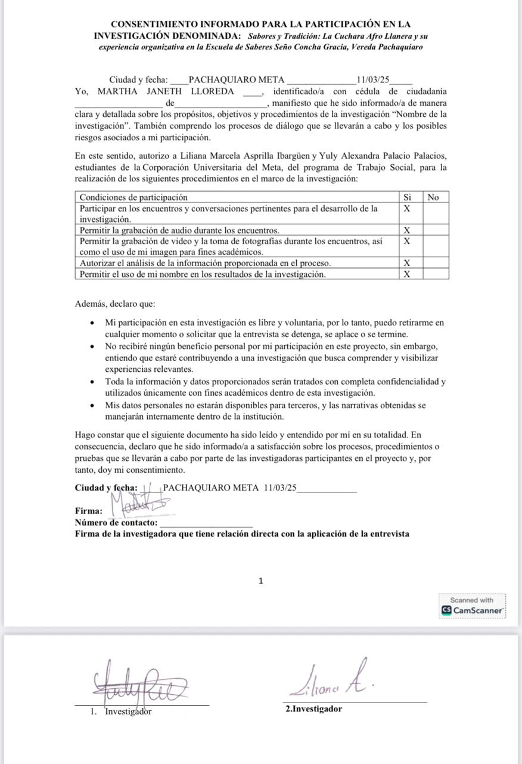
Anexo A. Consentimientos informados
Anexo B. Entrevista a Martha Janeth Lloreda Gracia, fundadora de la escuela y colectivo afro llanero.
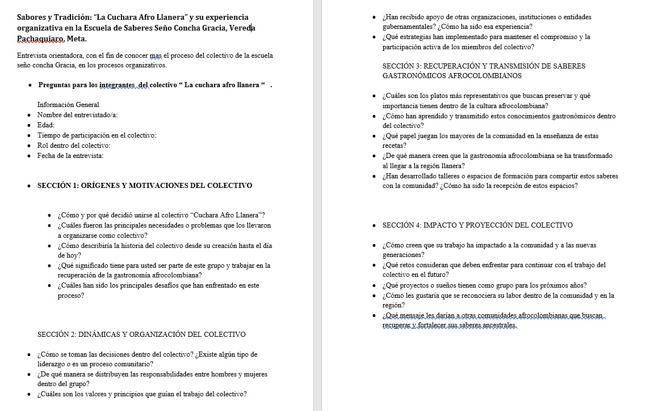

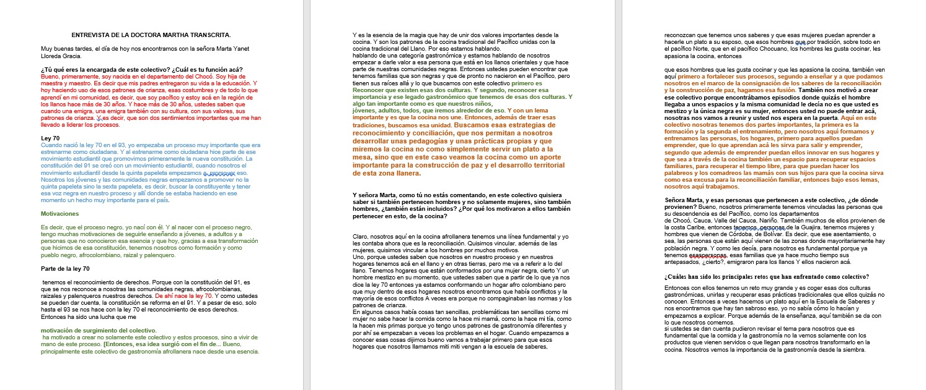
Anexo C. Entrevista transcrita de Martha Janeth Lloreda

Anexo C . entrevista de audio Zulma Moreno participante del colectivo

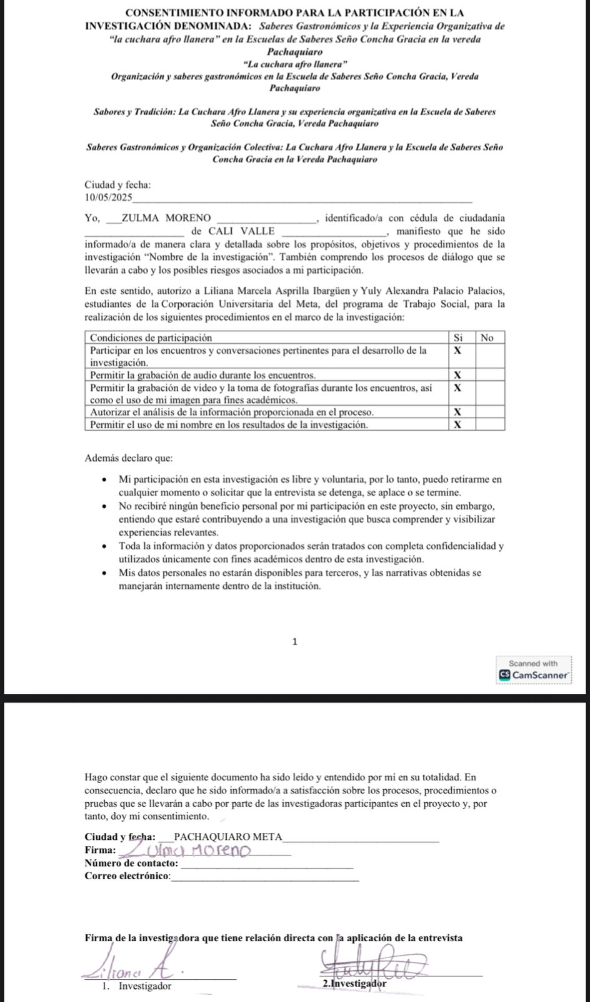
Anexo D. Grabacion de audio con Daniel Piñeros participante del colectivo


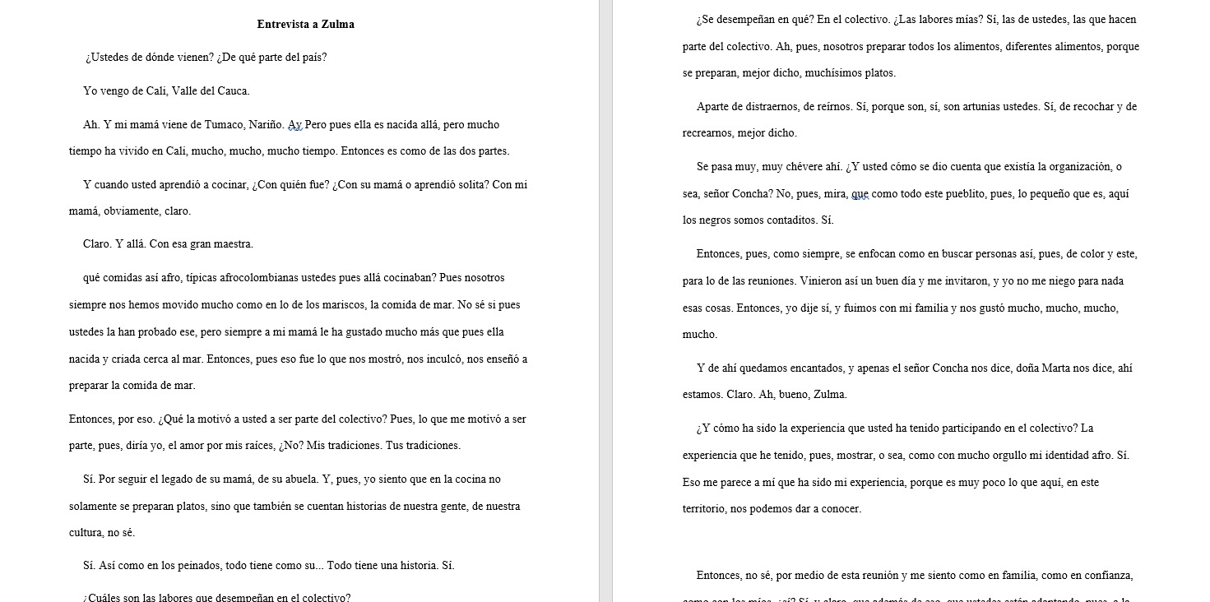
Anexo E : Entrevista participante Zulma Moreno del colectivo

REFERENCIAS BIBLIOGRÁFICAS

Ana Cristina Mejía. (1997). Universidad de Antioquia/Instituto colombiano de antropología/Siglo del hombre y unidade Obtenido de: https://d1wqtxts1xzle7.cloudfront.net/48340702/Wade-l ibre.pdf?1472238438=&response-content-disposition=inline%3B+filename%3DGENTE_NEGRA_NACION_MESTIZA_DINAMICAS_DE.pdf&Expires=1741202289&Signature=I1-RasNLeRlNHXJW3fak2hQHD7LQk9FWJa5P2J1buFkZdu951hF~E9A2-A

Beltrán, J. (2016). La interculturalidad. Editorial UOC.

Bonilla - Castro, E & Rodríguez Cruz, P. (2007). Más allá del dilema de los métodos.Recuperadode(pp.105-115)http://ciberinnova.edu.co/archivos/plantilla-ovas1-slide/documents-UCN-Canvas/proyecto-integrador-II/lecturas%20unidad%201/TEMA%201/Mas-alla-del-dilema-de-los-metodos-Elsy%20Bonilla-105-115.pdf

Corpas, J.N.(2023).Pedagogas cimarronas en Bogotá: mujeres afrocolombianas construyendo preexistencias, esperanza y memorias por un Vivir Sabroso. Recuperado de https://pdfs.semanticscholar.org/3a2d/6e5fb69b25498020c003ab96ae4d85376713.pdf
Cassiani, R. D. (24 de 01 de 2020). redalyc. Obtenido de https://www.redalyc.org/journal/6842/684272391002/
CLACSO (s. f.). Políticas culturales en el siglo XXI en ocho países de América Latina. Recuperado de https://www.clacso.org/en/politicas-culturales-en-el-siglo-xxi-en-ocho-paises-de-america-latina/
Editorial Etecé. (16 de Abril de 2016). Obtenido de https://concepto.de/interculturalidad/
Esperanza, G. H. (2020). Pulso y Letra. Obtenido de https://www.consejonacionaldetrabajosocial.org.co/wp-content/uploads/noticias/Trabajo-Social-etica-intercultural-y-decolonial.pdf

Forero, S. A. (2018). Presencia y participación política de grupos afrocolombianos en Ibagué , Tolima. Recuperado de:https://core.ac.uk/download/pdf/511509589.pdf

García Salazar, J. & Walsh, C. (2017). Interculturalidad, saberes y poder: Perspectivas desde América Latina. Recuperado de https://agoradeeducacion.com/doc/wp-content/uploads/2017/09/Walsh-2017-Pedagog%C3%ADas-Decoloniales.-Pr%C3%A1cticas.pdf

Joaquín Guerrero Muñoz. (1 de 12 de 2014). Obtenido de https://alternativasts.ua.es/article/view/4241
J. Velandia, Pedro; Restrepo, Eduardo. (02 de 11 de 2017). redalyc. Obtenido de Estudios afrocolombianos: balance de un campo heterogéneo: https://www.redalyc.org/articulo.oa?id=39654308008

Juan Garcia Salazar,Catherine Walsh. (Febrero de 2017). Obtenido de https://books.google.com.co/books?id=mONZEAAAQBAJ&printsec=frontcover&hl=es&source=gbs_ge_summary_r&cad=0#v=onepage&q&f=fals

Ley de comunidades negras, afrocolombianas, raizales y palenqueras,31 de agosto de1993,(Colombia), recuperado de https://www.funcionpublica.gov.co/eva/gestornormativo/norma.php?i=7388
Ley de protección para las comunidades negras y afrocolombianas, 4 de mayo de 2017.(Colombia) https://www.funcionpublica.gov.co/eva/gestornormativo/norma.php?i=81401

Ley de reconocimiento de la gastronomía colombiana,10 de agosto de 2021, (Colombia)https://www.funcionpublica.gov.co/eva/gestornormativo/norma.php?i=168426
Machado, S. A. (24 de Agosto de 2018). Nexus comunicacion . Obtenido de https://core.ac.uk/download/pdf/511509589.pdf

Marcus Delgado. (29 de Abril de 2025). Obtenido de https://www.heflo.com/es/blog/que-es-proceso-organizacional
Muñoz, J. G. (1 de 12 de 2014). Obtenido de https://alternativasts.ua.es/article/view/4241
Romina Solano . (s.f.). Obtenido de https://formarbackend.cultura.gob.ar/media/Clase_pol%C3%ADtica_culturales_-_Diplomatura_en_Pol%C3%ADticas_Culturales_UNC_-_Romina_Solano.docx.pdf
Oslender. (Enero de 2003). Obtenido de
https://www.redalyc.org/pdf/1050/105018181007.pdf

Puentes, A. (2025). Colombia rastrea entre sus archivos para restituir los tesoros de la memoria afrocolombiana. EL PAIS.
Rincón, J. E. (13 de 09 de 2018). Obtenido de UNOESC: https://www.redalyc.org/journal/3519/351964668014/html/
Solano, R. (2017). Políticas culturales y diversidad en América Latina. Recuperado de https://formarbackend.cultura.gob.ar/media/Clase_pol%C3%ADtica_culturales_-_Diplomatura_en_Pol%C3%ADticas_Culturales_UNC_-_Romina_Solano.docx.pdf
Wade, P. (1999). GENTE NEGRA. NACIÓN MESTIZA. Dinámicas de las identidades raciales en Colombia

Walsh, C. (2016). Pedagogías decoloniales: prácticas insurgentes de resistir, (re)existir y (re)vivir. Tomo I. Recuperado de https://caritascolombiana.org/wp-content/uploads/2016/10/Catherine-Walsh-Pedagog%C3%ADa-Decoloniales-Tomo-I.pdf

